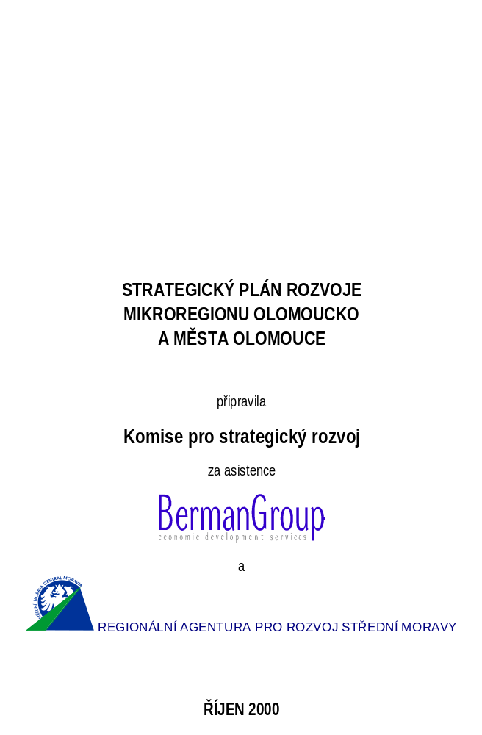

OBSAH:

SLOVO PRIMÁTORA 1
ÚVOD 2
STRATEGICKÁ VIZE A GLOBÁLNÍ CÍLE 6
AKČNÍ PLÁNY 9
- Olomouc – centrum regionu 10
- Lidské zdroje 18
- Hospodářský růst a konkurenceschopnost 24
- Výkonná infrastruktura a doprava 30
- Realizace strategického plánu 35
- Porovnání s ROP 37
- Použité zkratky 39
KOMISE PRO STRATEGICKÝ ROZVOJ A PRACOVNÍ SKUPINY 40

PŘÍLOHY:
Příloha A – PROFIL MĚSTA OLOMOUCE A MIKROREGIONU OLOMOUCKO
Příloha B – PRŮZKUM PODNIKATELSKÉHO PROSTŘEDÍ
Příloha C – ANALÝZY SWOT

SLOVO PRIMÁTORA

Vážení přátelé,

Na začátku roku 2000 započala další etapa zpracovávání nových rozvojových dokumentů olomouckého mikroregionu. V té době byla prvním jednáním Komise pro strategický rozvoj zahájena práce na přípravě Strategického plánu rozvoje města Olomouce a mikroregionu Olomoucko. Zpracovatelem Strategického plánu se stala společnost Berman Group, s.r.o. za přispění Regionální agentury pro rozvoj Střední Moravy, kterým bych chtěl touto formou vyjádřit poděkování.

Dostává se vám do rukou materiál, o němž si v tuto chvíli dovolím říci, že doposud chyběl. V rámci zpracování Strategického plánu byl posouzen profil města i jeho okolí a byly vybrány oblasti, které Olomouc a přilehlé obce pokládají pro svůj další rozvoj za klíčové. Na základě analýzy, jejímž výsledkem bylo vyhodnocení slabých a silných stránek, příležitostí a ohrožení v příslušných klíčových oblastech, byly navrženy cíle a postupy k jejich realizaci. Na jednáních komise se podíleli představitelé samosprávy města Olomouce a obcí mikroregionu, reprezentanti významných organizací a institucí včetně státní správy, zástupci podnikatelského sektoru a pracovníci městského úřadu.

Tímto procesem došlo k utvoření partnerství všech důležitých zainteresovaných subjektů. Myslím si, že výsledný plán je účinným nástrojem pro podporu rozvoje města i celého mikroregionu. Předpokládám, že dokument přispěje k implementaci dohodnutého akčního plánu pro urychlení ekonomického rozvoje a vzájemnou koordinaci včetně přípravy společných projektů tak, aby byla posílena konkurenceschopnost Olomoucka v rámci České republiky i v rámci procesů přibližování se k Evropské unii.
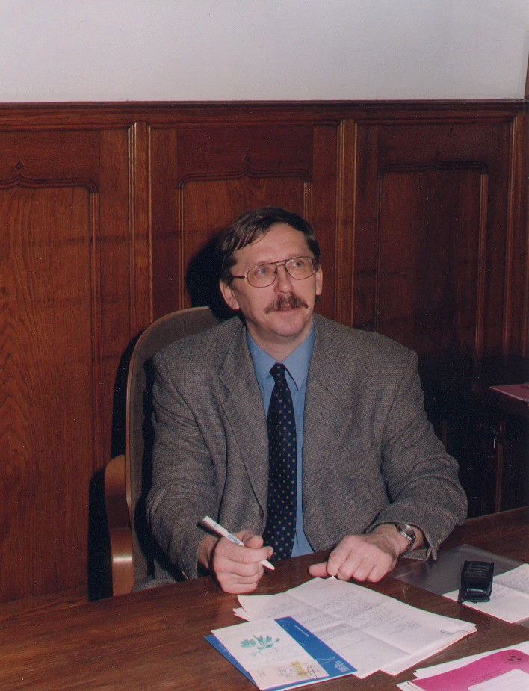

Jsem přesvědčen, že jak vlastní práce na Strategickém plánu, tak jeho výstupy, jsou pro nás volené představitele, ale i pracovníky úřadu města a všechny zainteresované novým a netušeným zdrojem poznání.

Závěrem mi ještě dovolte, abych osobně poděkoval všem, kteří se na vypracování tohoto Strategického plánu podíleli.

Ing. Martin Tesařík,
primátor města Olomouce
ÚVOD

Na podzim roku 1999 se zástupci samospráv olomouckého mikroregionu shodli na potřebě koordinovaného postupu a vytvoření společné strategie v oblasti rozvoje mikroregionu. Město Olomouc se ujalo role leadra a sponzora procesu strategického plánování mikroregionu Olomoucko a města Olomouce. V lednu 2000 pozval primátor města Ing. Martin Tesařík více než čtyřicet zástupců olomouckých podniků, soukromých podnikatelů, zástupců škol, státní správy, zástupců samospráv mikroregionu a reprezentantů dalších institucí, aby společně vytvořili Komisi pro strategický rozvoj města a mikroregionu (dále jen Komise). Úkolem Komise bylo vytvořit ve strukturovaném procesu strategický plán rozvoje. Ing. Milan Válek, ředitel společnosti Gemo byl požádán, aby Komisi předsedal. Konsorcium tvořené společností Berman Group a Regionální agenturou pro rozvoj střední Moravy (RARSM) spolupracovalo na projektu v roli konzultanta Komise.

V rámci první fáze projektu “Zkoumání prostředí” připravila RARSM Profil města a mikro- regionu, který obsahuje informace demografického charakteru o obyvatelstvu, informace o místní ekonomické základně a podnikatelském prostředí, infrastruktuře, stavu životního prostředí a podmínkách bydlení. Okresní úřad, mnoho odborů úřadu města, Úřad práce, Školský úřad, ČSÚ a další instituce poskytly data a zdrojový materiál. Profil je přiložen k tomuto plánu jako Příloha A.

Členové Komise se osobně zúčastnili rozhovorů s představiteli a zástupci největších zaměstnavatelských subjektů z průmyslového sektoru i sektoru obchodu a služeb v Olomouci a okolních obcích, aby zjistili, jaký je jejich postoj k městu, které problémy považují za nejzávažnější a jaké jsou jejich vyhlídky a plány do budoucna. Současně, RARSM provedla korespondenční průzkum u vzorku malých podniků do 50 zaměstnanců. Analýza výsledků tohoto průzkumu je obsažena v Příloze B.

V dubnu 2000 byla subkomisemi dokončena práce na analýzách SWOT. Subkomise měly za úkol analyzovat silné a slabé stránky města a posoudit, v jaké konkurenční pozici se město nachází vůči ostatním městům České republiky, se kterými soutěží o pracovní místa a investice.

Konkurenceschopnost města byla rovněž zahrnuta do vnější analýzy, která se zabývala vnějšími hrozbami a příležitostmi pro Olomoucko. Zprávy těchto subkomisí jsou přiloženy jako Příloha C.

Tato základní báze znalostí sloužila pak členům Komise při určování současných a budoucích (během několika příštích let) rozhodujících faktorů (kritických oblastí) rozvoje mikroregionu a města. Tyto kritické oblasti, na které je celý plán dále zaměřen jsou: (1) Olomouc – centrum regionu, (2) Lidské zdroje, (3) Hospodářský růst a konkurenceschopnost a (4) Výkonná infrastruktura a doprava.

Komise se poté rozdělila do čtyř pracovních skupin, aby odděleně pro každou kritickou oblast provedly analýzu současného stavu a dosáhly konsensu o tom, jaké kroky musí samosprávy, podniky, vzdělávací a ostatní instituce učinit, aby nastalo v těchto oblastech zlepšení. Pracovní skupiny se skládaly ze členů Komise, zástupců města, okresního i dalších úřadů a dalších jednotlivců, kteří jako specialisté poskytli potřebné zkušenosti a znalosti.

Pracovní skupiny se v období od dubna do září 2000 sešly čtyřikrát, aby vytvořily Akční plány sestávající ze záměrů, cílů a strategií, které řeší problematiku daných kritických oblastí. Tyto Akční plány jsou jádrem Strategického plánu rozvoje města a mikroregionu. Je to velmi ambiciózní plán, do jehož realizace bude zapojeno mnoho jednotlivců a organizací. V plánu jsou definovány kroky k posílení metropolitních funkcí Olomouce, systematické péči o lidské zdroje a kvalitu života, posílení konkurenceschopnosti podnikatelského a investičního klimatu a k zlepšování dopravní dostupnosti i obslužnosti města a mikroregionu.

Plán klade důraz na vytvoření trvalého partnerství mezi městem a podnikatelskou veřejností a na realizaci komplexního programu ekonomického rozvoje pro město. V průběhu realizace vznikne mnoho dílčích materiálů, databází, společných projektů a dalších aktivit vedoucích ke zlepšení podnikatelského prostředí a podpoře malých a středních podnikatelů. Jedním ze záměrů je zefektivnění oboustranné komunikace mezi městem a podnikateli.

Z celého procesu plánování na Olomoucku a výsledného strategického plánu plyne několik důležitých závěrů. Za prvé, politické reprezentace a místní podnikatelská společnost cítí zodpovědnost za budoucnost města a jsou ochotni věnovat svůj čas a jiné zdroje, aby bylo dosaženo budoucnosti takové, jakou si ji společně představují a jakou ji nastínili v plánu.
Za druhé, jak ve městě, tak mimo něj, existují zdroje, které mohou být při dobré organizaci využity tak, aby řešily nejzávažnější problémy města. K zajištění toho, aby byly záměry plánu skutečně naplněny, však bude zapotřebí spolupráce, vůle a nasazení všech občanů.

Za třetí, témata lidských zdrojů, rozvoje podnikání, investic a marketingu a komunikační dostupnosti jsou vzájemně propojena a je možné s nimi efektivně pracovat pouze, pokud je budeme chápat jako celek. Zlepšení v jedné oblasti napomůže ke zlepšení v oblastech ostatních.

Plán byl přijat Komisí pro strategický rozvoj dne 27. září 2000 a je připraven k projednání v Zastupitelstvu města Olomouce a selektivně (ve vazbě na konkrétní cíle, do jejichž realizace se budou chtít zapojit) také v zastupitelstvech dalších obcí zapojených do projektu. Realizace může být zahájena okamžitě po schválení volenými orgány obcí.

Úspěch realizace bude záležet na neustávající zodpovědnosti těch, kteří byli členové Komise a pracovních skupin a ostatních, kteří budou mít příležitost se na realizaci této vize budoucnosti města podílet. Komise pro strategický rozvoj doporučila, aby řízením realizace byla pověřena již existující Komise hospodářského rozvoje, která je složena z představitelů soukromého a veřejného sektoru, doplněna o zástupce obcí mikroregionu. Úkolem Komise bude sledovat plnění všech 58 konkrétních projektů (cílů) strategického plánu.

Strategický plán rozvoje mikroregionu Olomoucko
a města Olomouce

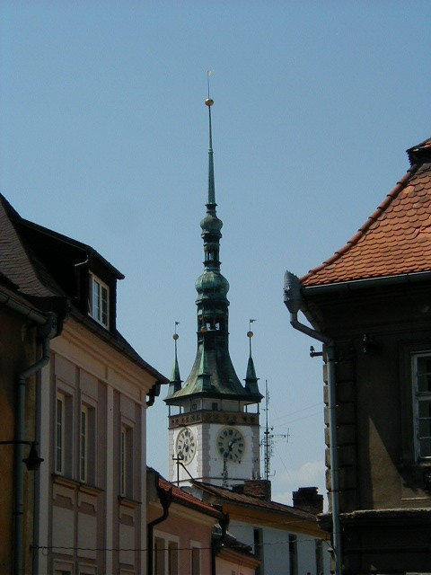

Strategická vize
& Globální cíle

Strategická vize a globální cíle


Olomouc a nejbližší obce, sdílející s městem většinu funkcí a vývojových trendů přistoupily k formulaci rozvojové strategie, aby dokázaly společně porozumět výzvám, které přináší rychle se měnící vnější prostředí, a také proto, aby v dialogu s rozhodujícími partnery nalezly shodu na společné vizi budoucnosti města a mikroregionu.

Strategická vize:

Olomoucko bude regionální aglomerací:

- evropského významu, stavící na tom nejlepším ze svých tradic, reagující na, a také generující nové podněty - inspirovanou a inspirující;

- posilující své postavení v prostoru střední Moravy - dobrým sousedem a partnerem;

- s vysokou vzdělaností, poskytující svým obyvatelům i návštěvníkům vysoké
standardy kvality života ve všech aspektech;

- s atraktivním podnikatelským prostředím a rostoucí ekonomikou zapojenou
do mezinárodních kooperací – novým hospodářským motorem Moravy;

- otevřenou a dostupnou – křižovatkou cest, lidí, zboží a myšlenek.

Komise pro strategický rozvoj rovněž definovala čtyři kritické oblasti, jejichž řešení bude představovat největší vklad pro naplnění strategické vize: (1) Olomouc – centrum regionu, (2) Lidské zdroje, (3) Hospodářský růst a konkurenceschopnost a (4) Výkonná infrastruktura a doprava. Pro každou z uvedených kritických oblastí byl zformulován globální cíl:

Globální cíle:

Posílení významu města Olomouce jako centra střední Moravy a jeho postavení
v rámci České republiky i v mezinárodním měřítku.

Olomouc patří mezi pět nejvýznamnějších sídel v České republice a ve spolupráci s Přerovem a Prostějovem má potenciál toto své postavení ještě vylepšit. Město je sídlem řady krajských institucí a ředitelství či organizačních jednotek podnikatelských subjektů s regionální působností (státní / kulturní instituce, banky, distribuční společnosti). Olomoucká universita a střední školy poskytují vzdělání studentům přicházejících nejen z regionu, ale z celé republiky. Image města je mj. vzhledem k jeho kultuře, historii, školství velmi pozitivní. Olomouc se rovněž stává v rámci nového územněsprávního uspořádání sídlem kraje.

- Zvýšení přitažlivosti Olomoucka jako místa atraktivního pro nové obyvatele.

- Vytváření podmínek pro rozvoj vzdělanosti, kulturního, sportovního a společenského vyžití obyvatel mikroregionu.

Kvalita a kapacita pracovní síly, společně s připraveností ploch a prostor pro podnikání jsou prvními a nejdůležitějšími kritérii, které ovlivňují rozhodování vnějších investorů o umístění investice a předurčují možnosti vnitřních investorů ve městě zůstat a dále se rozvíjet nebo přesunout své aktivity jinam. Pro každé město je tedy kvalita pracovní síly, která je ovlivněna jak místním školstvím, tak celkovou kvalitou života ve městě, základním a rozhodujícím faktorem určujícím jeho konkurenceschopnost ve srovnání s ostatními městy.

Podpora hospodářského růstu a konkurenceschopnosti založené na místní tradici
a potenciálu pracovní síly.

Olomouc je dnes již vítaným a osvědčeným cílem zahraničních investic. Jak vyplynulo z průzkumu podnikatelského prostředí, olomoucké podniky plánují další významné investice a rozvoj ve městě samotném i mimo něj. Tyto pozitivní předpoklady se dosud příznivě neprojevily v poklesu míry nezaměstnanosti, která je stále vyšší než celostátní průměr.

Vedle kvality pracovní síly a tradice průmyslové výroby je pro nové investory důležitým faktorem dostupnost budov a zainvestovaných pozemků, který se dotýká jak malých a středně velkých podniků (MSP), tak případných velkých investorů. Pokud má město k dispozici nabídku dobře umístěných zainvestovaných pozemků za rozumnou cenu, je to pro něj velká výhoda, pokud soutěží o nové investory, kterým není možné nabídnout zemědělskou půdu, byť v majetku města a na dohled od dálnice.

Zlepšování technické infrastruktury pro hospodářský rozvoj i kvalitu života.

Ta část tématu doprava, která je považována jako kritická a tedy prioritní, se týká v první řadě vnitřní dopravy, využívání veřejné hromadné dopravy a dopravy v klidu, která nevyhovuje vzrůstajícím požadavkům účastníků dopravního systému ve městě na rychlý a kvalitní přesun osob, materiálu a zboží. Trvalým problémem velkých českých měst, který patrně nikdy nebude vyřešen k úplně spokojenosti řidičů, je i stav a údržba místních komunikací a možnosti parkování ve městě, zejména v centru, nesmí se opomenout ani význam cyklistické a pěší dopravy ve městě. Automobilová doprava současně významně zatěžuje životní prostředí města, zejména imisemi do ovzduší a hlukem. Naopak vnější dopravní napojení Olomouce je s ohledem na jeho vnitrozemskou polohu vynikající a dá se očekávat, že dobudováním dálnice D 11 a rychlostní komunikace R 35 se ještě zlepší a vzroste význam města na křižovatce dvou klíčových komunikací.

Současná a budoucí kapacita a stav infrastruktury ovlivňuje jak kvalitu života, tak investice do podniků vytvářející nová pracovní místa. V rámci mikroregionu jde spíše o problém, který více trápí menší obce a rozvojové oblasti, než vlastní město Olomouc.

Strategický plán rozvoje mikroregionu Olomoucko
a města Olomouce

Akční plány

pro kritické oblasti: OLOMOUC – CENTRUM REGIONU
LIDSKÉ ZDROJE
HOSPODÁŘSKÝ RŮST
A KONKURENCESCHOPNOST
VÝKONNÁ INFRASTRUKTURA
A DOPRAVA



Akční plány

Strategický plán rozvoje města a mikroregionu je záležitostí společné volby založené na dosažení konsensu nejvýznamnějších reprezentantů olomoucké komunity. Plán je postaven na principu koncentrace úsilí do prioritních oblastí rozvoje.

Kritické oblasti centrum regionu, lidské zdroje, hospodářský růst a konkurenceschopnost a výkonná infrastruktura a doprava byly vybrány jako rozhodující faktory dalšího rozvoje města a mikroregionu a v těchto oblastech budou sestaveny jednotlivé akční plány, jejichž realizace by měla vést ke zlepšení konkurenčního postavení Olomoucka. Akční plány byly dále zpracovávány v pracovních skupinách, které vytvořila Komise pro strategický rozvoj a které zahrnuly jak členy Komise pro strategický rozvoj tak další osobnosti s odbornými znalostmi a zkušenostmi nebo kompetencemi v daných oblastech.

Rozvojová strategie je vystavěn na ambiciózní – růstové – vizi a čtyřech pečlivě zvolených kritických oblastech, z nichž infrastruktura, lidské zdroje a konkurenceschopnost náleží k univerzálním faktorům podmiňujícím rozvojový potenciál lokálních / regionálních ekonomik, zatímco kritická oblast zaměřená na regionální funkce Olomouce se zabývá otázkami spjatými se specifickými podmínkami města v kontextu probíhajícího procesech změn územně-správního uspořádání a do jisté míry také trendů vývoje sídelní struktury České republiky.

Přes jednoznačnou dominanci města Olomouce v řešeném mikroregionu udržují navržené záměry a cíle vazby na okolní obce a jejich realizace přinese přímý nebo alespoň zprostředkovaný benefit všem dotčeným obcím. Současně, strategický plán se neuzavírá v hranicích pro plánovací účely založeného mikroregionu, ale předpokládá širší kooperaci v prostoru vymezeném městy Olomouc, Prostějov a Přerov a tam, kde je to výhodné, navrhuje konkrétní společnou akci.

Akční plány obsahují 16 záměrů a celkem 58 cílů. Přestože byly formulovány v samostatných pracovních skupinách, reprezentujících rozdílné zkušenosti a zájmy, lze konstatovat jejich výraznou propojitelnost a vzájemnou podporu. Toto je dáno uvážlivým výběrem kritických oblastí, ale především dobrou prací pracovních skupin. Tato skutečnost znamená vyšší nároky na řízení realizační fáze a také to, že nejpříznivější dopady bude mít realizace strategického plánu v jeho plném rozsahu.

Kritická oblast A OLOMOUC – CENTRUM REGIONU
Olomouc patří mezi pět nejvýznamnějších sídel v České republice, je tradiční metropolí (střední) Moravy, centrem světské i církevní správy. Od svého založení je královským městem. Město je sídlem řady krajských institucí a ředitelství či organizačních jednotek podnikatelských subjektů s regionální působností (státní / kulturní instituce, banky, distribuční společnosti). Místní universita a střední školy poskytují vzdělání studentům přicházejících nejen z regionu, ale z celé republiky. Image města je mimo jiné vzhledem k jeho kultuře, historii, školství pozitivní. Olomouc se rovněž stává v rámci nového územněsprávního uspořádání sídlem kraje.

Globální cíl:

Posílení významu města Olomouce jako centra střední Moravy a jeho postavení v rámci České republiky i v mezinárodním měřítku.

Záměr A.1. Aktivně vytvářet pozitivní obraz města a mikroregionu navenek,
koordinovat aktivity subjektů, které ovlivňují vnější vztahy.
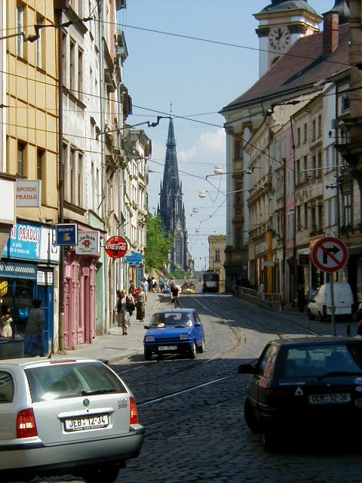
Existuje zřetelný nepoměr mezi historickým významem města, počtem památek, kulturních a společenských akcí, krátce mezi potenciálem Olomouce a úrovní povědomí o něm v rámci ČR a samozřejmě i v zahraničí. Zde bohužel tak úplně neplatí, že dobré zboží se prodává samo. Pracovní skupina diskutovala nedostatečnou propagaci v turistických průvodcích, potřebu vytvořit a podporovat nějakou jednotící pozitivní asociaci s městem a mikroregionem. Skutečně účinná propagace se neobejde bez vyladěného, jednotného postupu všech institucí, které výrazněji vstupují do vnějších vztahů města a také mikroregionu. Nejedná se pouze o subjekty cestovního ruchu, jakkoli jejich větší zapojení do propagace Olomoucka je velmi žádoucí. Pro turisty a návštěvníky jsou ve městě vydávány mapky, letáčky, přehledy akcí apod., i v tomto směru je však co zlepšovat. Město je zapojeno do Aliance evropských kulturních měst (AVEC), v jejímž rámci se mj. spolupracuje na projektech „Identita města“ a „Europiktogram“ .

Cíl A.1.1. Pozitivní asociace
Identifikovat pozitivní asociace s městem a zvyšovat věhlas tradičních akcí.

Strategie:

A.1.1.1. Navrhnout kritéria a připravit pasport vhodných fenoménů, které mohou být použity jako pozitivní asociace s využitím závěrů projektu „Identita města“.
Zodpovídá: vedoucí OdIKTS
Termín: 12/2000
A.1.1.2. Dohodnout se s dalšími subjekty (obce, kraj, UP, příp. profesionální agentura)
na 3 až 6 jevech, výrocích, akcích…, které budou sloužit jako nosná témata propagace města a mikroregionu.
Zodpovídá: vedoucí OVVI
Termín: 04/2001

Cíl A.1.2. Sídelní město
Nalézt vhodné instituce a firmy a usilovat o umístění jejich sídel do Olomouce.

Strategie:

A.1.2.1. Vyhodnotit zkušenosti stávajících a nově zřizovaných institucí a firem (ČLK, AK, Fond bydlení…), identifikovat problémy.
Zodpovídá: vedoucí OKR
Termín: 03/2001
A.1.2.2. Připravit seznam institucí a firem, které a) hledají možnost umístit své sídlo na Olomoucko, b) jsou hodnoceny jako přínosné pro město a mikroregion.
Zodpovídá: vedoucí OKR, obce
Termín: 06/2001
A.1.2.3. Vytvořit nabídku objektů, použitelných pro potřeby institucí a firem.
Zodpovídá: vedoucí OdHR
Termín: 06/2001
A.1.2.4. Oslovit vybrané instituce a firmy s nabídkou.
Zodpovídá: primátor, náměstci
Termín: od 07/2001 každých 6 měsíců

Cíl A.1.3. Marketing cestovního ruchu
Zpracovat účinnou marketingovou strategii cestovního ruchu.

Strategie:

A.1.3.1. Při zapojení všech zainteresovaných subjektů (město, obce, poskytovatelé služeb v CR ….) vypracovat zadání marketingové strategie, respektující již zpracované materiály.
Zodpovídá: vedoucí OVVI
Termín: 12/2000
A.1.3.2. Vyhlásit veřejnou soutěž na zpracování marketingové strategie.
Zodpovídá: vedoucí OdCR
Termín: 03/2001

Cíl A.1.4. Partnerství pro vnější vztahy
Formalizovat partnerství institucí a osob zapojených do vnějších vztahů způsobem přijatelným pro všechny zúčastněné.

Strategie:

A.1.4.1. Konkretizovat projekt - připravit návrh organizační struktury, náplně činnosti (poslání), seznamu členů, názvu „Partnerství“ atd.
Zodpovídá: vedoucí OVVI
Termín: 02/2001
A.1.4.2. Zorganizovat ustavující jednání partnerství.
Zodpovídá: primátor
Termín: 04/2001

Cíl A.1.5. Regionální studio ČT
Vytvořit podmínky pro vznik regionálního pracoviště (studia) České televize s využitím kapacit Univerzity Palackého.

Strategie:

A.1.5.1. Oslovit Českou televizi – zjistit, jaké jsou podmínky zřízení studia ČT.
Zodpovídá: primátor
Termín: 12/2000
A.1.5.2. V případě kladné odezvy ČT zjistit (za její asistence), nakolik jsou použitelné kapacity UP; dohodnout potřebné náležitosti.
Zodpovídá: vedoucí OVVI
Termín: 04/2001
Záměr A.2.: Cíleně využívat a zvyšovat atraktivitu města a mikroregionu pro
návštěvníky a turisty.

Nabídka cestovního ruchu se skládá ze dvou základních prvků – kapacit a produktů. Kapacitami máme na mysli technické zázemí: restaurace, hotely, penziony, kempy, divadla, koncertní sály, parky atd. V této oblasti má Olomoucko vzhledem k počtu návštěvníků celkem dobrou pozici, což se ovšem může změnit, pokud dojde k rozšiřování, zkvalitnění a propagování nabídky produktů, tedy akcí pořádaných ve městě a v mikroregionu. Pracovní skupina poukazovala na nevyužitý potenciál nejen pro individuální, ale i pro kongresovou, veletržní a poutní turistiku. Zajímavý postřeh zazněl během jednání jiné pracovní skupiny – nestačí, že Olomouc má velké množství památek, pokud tyto nejsou soustavně otevřeny.
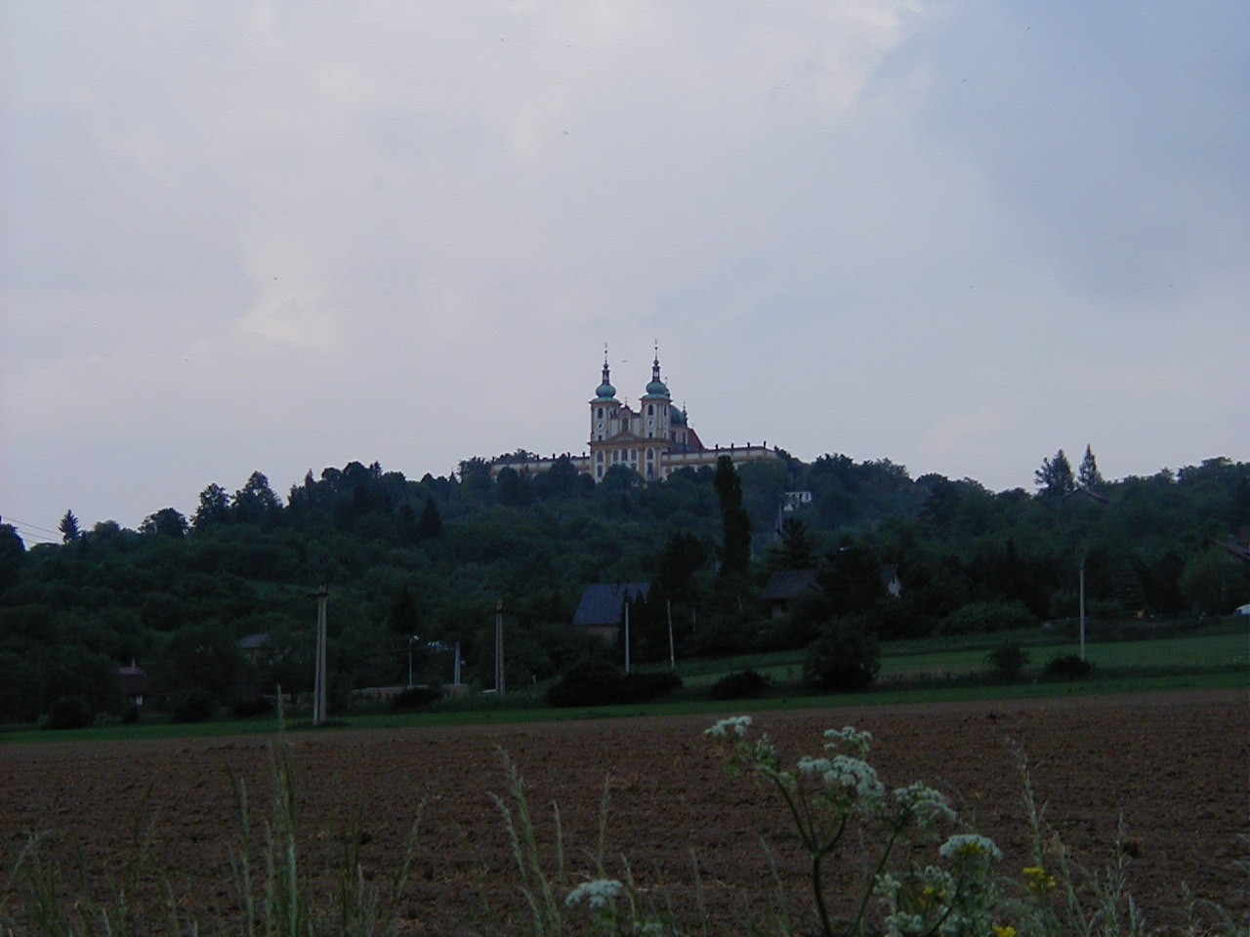

Cíl A.2.1. Turistické trasy
Vytvořit systém značených turistických tras ve městě.

Strategie:

A.2.1.1. Vyhodnotit zkušenosti měst a obcí, kde je vytvořen systém značených turistických tras.
Zodpovídá: vedoucí OdCR
Termín: 06/2001
A.2.1.2 Připravit návrh tras s využitím již existujících itinerářů.
Zodpovídá: vedoucí OVVI
Termín: 12/2000
A.2.1.3. Zadat doplnění informačního systému města (s využitím výsledků projektu „Europiktogram“) do Generelu městského mobiliáře.
Zodpovídá: vedoucí OVVI, OKR
Termín: 12/2001
A.2.1.4. Zpracování informačních materiálů, obsahujících praktické informace
o otevírací době, ceně vstupného apod.; výroba a osazení tabulí.
Zodpovídá: vedoucí OVVI
Termín: 12/2001

Cíl A.2.2 Certifikace služeb
Zrealizovat projekt certifikace služeb cestovního ruchu.

Strategie:

A.2.2.1. Provést průzkum mezi zainteresovanými subjekty (poskytovatelé služeb, ČOI…); případně upravit zadání projektu.
Zodpovídá: ředitel RARSM, OdCR
Termín: 12/2000
A.2.2.2. Zorganizovat informační kampaň s cílem a) seznámit veřejnost s projektem
a b) zapojit veřejnost do projektu.
Zodpovídá: vedoucí OVVI
Termín: 04/2001
A.2.2.3. Uspořádat slavnostní vyhlášení výsledků certifikace za rok 2001.
Zodpovídá: náměstek primátora
Termín: 12/2001

Cíl A.2.3. Rozvoj kongresové turistiky
Rozvíjet kongresovou turistiku ve městě na ose radnice – univerzita s využitím nových kapacit krajských orgánů.
Strategie:

A.2.3.1. Vyhodnotit zkušenosti organizátorů kongresů v Olomouci a okolí.
Zodpovídá: vedoucí OVVI, UP
Termín: 12/2000
A.2.3.2. Zjistit podmínky využívání prostor, vhodných k pořádání kongresů v Olomouci a okolí.
Zodpovídá: vedoucí OKR, OVVI, UP
Termín: 03/2001
A.2.3.3. Zpracovat brožuru „Pořádáme kongres v Olomouci“ s využitím informací ad A.2.3.1. a A.2.3.2.
Zodpovídá: náměstek primátora
Termín: 04/2001
A.2.3.4. Doručit brožuru českým i zahraničním firmám – agenturám, pořádajícím kongresy, spolu s nabídkou spolupráce.
Zodpovídá: vedoucí OVVI
Termín: 05/2001

Cíl A.2.4. Tematické expozice
Rozšířit výstavní expozice tematicky spjaté s regionem Haná.

Strategie:

A.2.4.1. Iniciovat zmapování depozitářů Vlastivědného muzea a Muzea umění použitelných pro expozice.
Zodpovídá: náměstek primátora
Termín: 03/2001
A.2.4.2. Zpracovat návrhy tematických expozic.
Zodpovídá: ředitel RARSM, muzea,
Termín: 12/2001
A.2.4.3. Ve spolupráci s krajskými a státními orgány vyhodnotit návrhy a dohodnout způsob realizace vybraných projektů.
Zodpovídá: RmO
Termín: 12/2003

Cíl A.2.5. Kulturní kalendář
Zpracovat komplexní kalendář kulturních a společenských akcí.

Strategie:

A.2.5.1. Vytvořit databázi pravidelných akcí a jejich nositelů v mikroregionu.
Zodpovídá: vedoucí OVVI, obce
Termín: 11/2000
A.2.5.2. Doplnit databázi ad A.2.5.1. o akce, plánované poprvé nebo mimořádně pro rok 2001.
Zodpovídá: vedoucí OVVI, obce
Termín: 11/2000
A.2.5.3. Zpracovat grafickou podobu celoroční, veřejně distribuované verze (respektovat jednotný grafický formát viz A.5.3.).
Zodpovídá: vedoucí OVVI, RARSM
Termín: 11/2000
A.2.5.4. Vydat kalendář a distribuovat jej na všechna kontaktní místa pro turisty v mikroregionu a do informačních center velkých měst.
Zodpovídá: vedoucí OVVI, RARSM
Termín: 12/2000
A.2.5.5. Zpracovat grafickou podobu, vydat regionální diář pro použití při prezentacích města a mikroregionu.
Zodpovídá: vedoucí OVVI, RARSM
Termín: 04/2001
Cíl A.2.6 Špičkový hotel
Vytvořit podmínky pro přilákání investora výstavby nebo rekonstrukce špičkového hotelu světové úrovně.

Strategie:

A.2.6.1. Vytvořit nabídkový list vhodných nemovitostí – lokalit a objektů.
Zodpovídá: vedoucí OdHR
Termín: 06/2001
A.2.6.2. Projednat nabídkový list a specifikovat pobídky v RmO a zahájit jednání
s možnými investory.
Zodpovídá: náměstek primátora
Termín: 09/2001

Cíl A.2.7. Anketa mezi návštěvníky
Pravidelně monitorovat spokojenost a požadavky návštěvníků města a turistů.

Strategie:

A.2.7.1. Pokračovat v již existujícím projektu anket mezi ubytovanými hosty; rozšířit na další skupiny návštěvníků; zjištění anket promítat do programů a projektů rozvoje CR na Olomoucku.
Zodpovídá: vedoucí OdCR
Termín: průběžně

Cíl A.2.8. Olomouc Card
Zrealizovat projekt Olomouc Card – slevové karty pro návštěvníky města a regionu.

Strategie:

A.2.8.1. Zpracovat návrh projektu „Olomouc Card“ s využitím zkušeností provozovatelů podobných slevových karet.
Zodpovídá: vedoucí OdCR
Termín: 06/2001

Záměr A.3.: Obnovit (regenerovat) historické centrum města.
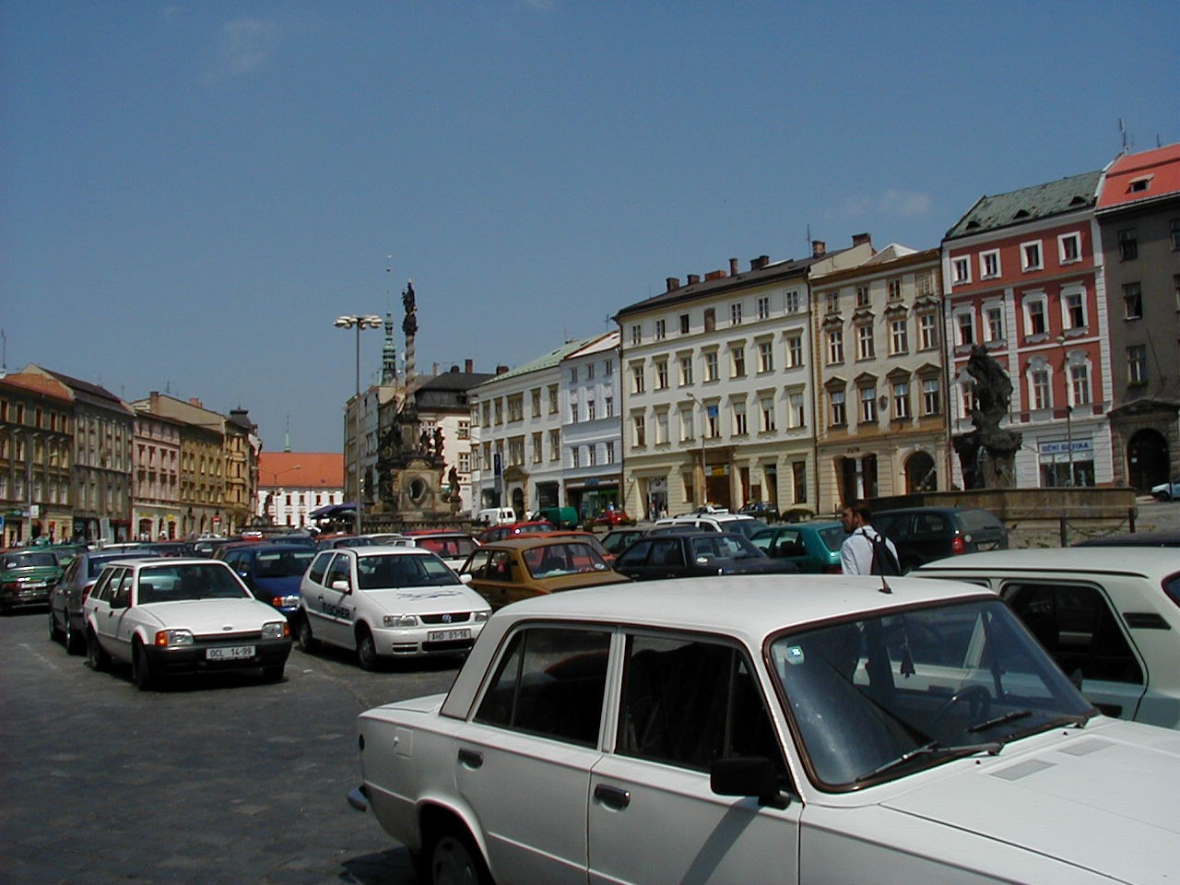
Rekonstrukce na území Městské památkové rezervace i jinde probíhají, centrum nelze označit za mrtvé – přesto má tento záměr svoje místo ve strategickém plánu. Symbolizuje materiální stránku kritické oblasti, doplňuje významně úvahy o atraktivitě památek ve městě. Tvoří spojovací článek mezi záměry, jejichž naplnění míří spíše na okolí města a mikroregionu, a záměry upřenými dovnitř. Hledání možných zdrojů financování, další varianty spolupráce v této oblasti jsou důležitými tématy v dlouhodobém horizontu. Při formulaci konkrétních projektů bylo nutné vzít v úvahu skutečnost, že rozvoj centrálních (regionálních) funkcí v historickém centru je limitovaný, a měl by být zvažován ve vazbě na rozvoj území jižně od historického jádra města ("Centrum - jih").

Cíl A.3.1. Koncepce regenerace centra
Zrealizovat Program regenerace Městské památkové rezervace a zajistit informovanost veřejnosti o postupu prací.

Strategie:

A.3.1.1. Zveřejnit Program regenerace MPR, uspořádat veřejnou diskusi na toto téma.
Zodpovídá: vedoucí OKR
Termín: 12/2000
A.3.1.2. Předložit Program regenerace MPR ke schválení zastupitelstvem města do konce roku 2000.
Zodpovídá: RmO
Termín: 12/2000
A.3.1.3. Analyzovat možnosti řešení problematiky v návaznosti na majetkoprávní otázky.
Zodpovídá: vedoucí OKR
Termín: 04/2001
A.3.1.4. Připravit stručná zadání studií větších akcí v rámci Programu regenerace MPR.
Zodpovídá: vedoucí OKR
Termín: 04/2001
A.3.1.5. Každoročně zpracovat hodnocení uplynulého roku v oblasti regenerace MPR
a výhled na další rok.
Zodpovídá: vedoucí OKR
Termín: poprvé 02/2001
A.3.1.6. Pokračovat v aktivitách, potřebných k získání „Ceny Programu regenerace“.
Zodpovídá: vedoucí OKR
Termín: do získání Ceny
A.3.1.7. Umístit k prováděným akcím v rámci regenerace MPR informační cedule, obsahující mj. logo Programu regenerace MPR; po dokončení osadit desku s údaji o rekonstrukci.
Zodpovídá: OI, SDF
Termín: trvale

Cíl A.3.2. Navazující území
Prezentovat území navazující na MPR (parky, čtvrti, památky).

Strategie:

A.3.2.1. Podniknout kroky ke zvýšení ochrany území navazujících na MPR
Zodpovídá: vedoucí OKR,
Komise pro PRMPR
Termín: 12/2001
A.3.2.2. Zorganizovat expozici a besedy na téma „historická tvář města“.
Zodpovídá: OKR
Termín: 12/2001

Cíl A.3.3. Městský mobiliář
Zpracovat Generel městského mobiliáře včetně osvětlení.

Strategie:

A.3.3.1. Zpracovat Generel městského mobiliáře včetně osvětlení, návazně zpracovat harmonogram realizace.
Zodpovídá: vedoucí OKR
Termín: 12/2001

Cíl A.3.4. Prostupnost centra
Zlepšit prostupnost historického jádra pro obyvatele a návštěvníky.

Strategie:

A.3.4.1. Připravit dokumentaci pro realizaci jednotlivých akcí Regulačního plánu.
Zodpovídá: vedoucí OKR
Termín: 06/2001
A.3.4.2. Navrhnout další postup realizace se zařazením vybrané akce do rozpočtu města na rok 2002
Zodpovídá: RmO
Termín: 12/2001

Záměr A.4.: Rozvíjet spolupráci Olomouce se sousedními obcemi.

Popis situace:
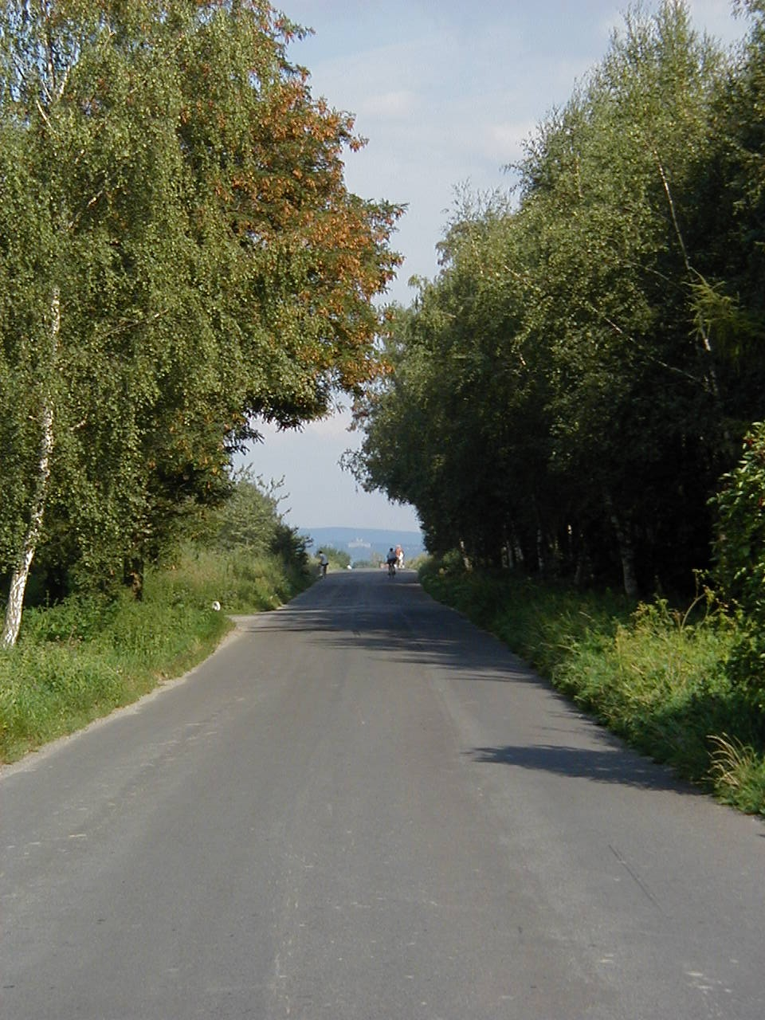
Právě tvorba strategického plánu pro město i mikroregion je určitým výrazem fungující komunikace mezi Olomoucí a okolními obcemi. Olomouc nechce posilovat svoji roli centra regionu na úkor okolních obcí, naopak i jim by měly navrhované aktivity přinášet užitek. Pracovní skupina považuje tudíž pátý záměr za důležitou součást akčního plánu v této kritické oblasti, stěžejním projektem pak je společná komunikační a organizační platforma města a obcí, pojednaná v prvním cíli. Další cíle přinášejí náměty pro konkrétní činnost tohoto subjektu.

Cíl A.4.1. Spolupráce v oblasti rozvoje mikroregionu
Realizovat projekt Partnerství samospráv pro rozvoj mikroregionu Olomoucko.

Strategie:

A.4.1.1. Definovat poslání Partnerství, dohodnout náplň činnosti a podobu subjektu. Zodpovídá: vedoucí OVVI, obce
Termín: 12/2000

Cíl A.4.2. Turistické a cyklo- stezky
Spolupracovat na projektech cyklotras a turistických stezek.

Strategie:

A.4.2.1. Pokračovat v dalších etapách realizace cyklostezek ve spolupráci s obcemi mikroregionu.
Zodpovídá: ředitel RARSM, PSRM
Termín: 12/2000
A.4.2.2. Zpracovat informační brožurku o turistických a cyklistických trasách a stezkách v regionu.
Zodpovídá: ředitel RARSM, PSRM
Termín: 06/2001

Cíl A.4.3. Společná propagace a spolupráce obcí v oblasti cestovního ruchu
Vytvořit společné propagační materiály a společně se prezentovat na veletrzích cestovního ruchu.

Strategie:

A.4.3.1. Dohodnout se na jednotném grafickém formátu tištěných materiálů (výběrem z existujících nebo zadáním nového).
Zodpovídá: ředitel RARSM, PSRM
Termín: 03/2001
A.4.3.2. Vyhodnotit možnosti propagace mikroregionu na dalších médiích (CD, video).
Zodpovídá: ředitel RARSM, PSRM
Termín: 06/2001
A.4.3.3. Navrhnout pravidla společné prezentace mikroregionu na veletrzích cestovního ruchu, včetně mechanismu hodnocení výstupů prezentace.
Zodpovídá: PSRM, OVVI
Termín: 06/2001

Cíl A.4.4. Rozšíření Internetu
Spolupracovat na tvorbě webových stránek obcí, příp. mikroregionu.

Strategie:

A.4.4.1. Dohodnout systém předávání informací v rámci mikroregionu (pověřené osoby na obcích).
Zodpovídá: PSRM, OVVI
Termín: 12/2000
A.4.4.2. Dohodnout nabídku základní asistence při tvorbě webových stránek jednotlivých obcí. Zodpovídá: PSRM
Termín: 03/2001
A.4.4.3. . Zapracovat do webové stránky mikroregionu odkazy na vlastní stránky obcí.
Zodpovídá: provozovatel stránky
Termín: od spuštění
A.4.4.4. Zveřejňovat relevantní materiály, vzniklé jako výstupy tohoto Plánu, na webové stránce mikroregionu.
Zodpovídá: provozovatel stránky
Termín: trvale

Cíl A.4.5. Finanční zdroje
Zpracovat databázi dotačních titulů a systém administrace žádostí o dotaci s využitím potenciálu RARSM. Vytvářet finanční nástroje na podporu rozvojových programů.

Strategie:

A.4.5.1. RARSM ve spolupráci s OKR vytvoří a povede ucelený, pravidelně aktualizovaný přehled dotačních titulů pro podporu rozvojových projektů
a programů včetně asistence při přípravě a vyjednávání žádostí.
Zodpovídá: ředitel RARSM
Termín: 05/2001
A.4.5.2. RARSM připraví návrh zřízení „Regionálního fondu rozvoje“ včetně identifikace jeho zdrojů a pravidel pro čerpání prostředků fondu.
Zodpovídá: ředitel RARSM
Termín: 04/2001

Kritická oblast B LIDSKÉ ZDROJE
Kvalita a kapacita pracovní síly, společně s připraveností ploch a prostor pro podnikání jsou prvními a nejdůležitějšími kritérii, které ovlivňují rozhodování vnějších investorů o umístění investice a předurčují možnosti vnitřních investorů ve městě zůstat a dále se rozvíjet nebo přesunout své aktivity jinam. Pro každé město je tedy kvalita pracovní síly, která je ovlivněna jak místním školstvím, tak celkovou kvalitou života ve městě, základním a rozhodujícím faktorem určujícím jeho konkurenceschopnost ve srovnání s ostatními městy.

Globální cíl:

- Zvýšení přitažlivosti Olomoucka jako místa atraktivního pro nové obyvatele.

- Vytváření podmínek pro rozvoj vzdělanosti, kulturního, sportovního a společenského vyžití obyvatel mikroregionu.

Záměr B.1.: Trvale zajišťovat, aby pracovní síly disponovaly vzděláním
a dovednostmi potřebnými k uspokojení poptávky zaměst-
navatelů a investorů.
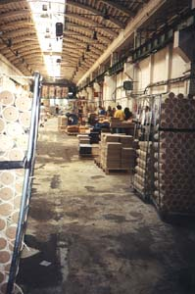
Nedostatek pracovníků s potřebnou kvalifikací v technických oborech byl nosným tématem SWOT analýzy pro tuto kritickou oblast. Pracovní skupina si uvědomuje složitost problému, malou popularitou technických oborů mezi rodiči i žáky počínaje a legislativními omezeními konče, proto neprosazuje přímý projekt založení technické univerzity v Olomouci. Naplněním záměru je pružně reagující trh práce, čemuž by mohl výrazně napomoci v českých podmínkách originální projekt rekvalifikační firmy. Střední odborná učiliště Lutín a Rooseveltova jsou v jednání coby poskytovatelé rekvalifikací, určité aktivity vyvíjí Akademie řemesel při OHK

Cíl B.1.1. Rekvalifikační firma - instituce
Založit nebo nalézt subjekt, který zabezpečí rekvalifikace podle poptávky průmyslových podniků (zejména strojírenských).

Strategie:

B.1.1.1. Vytvořit pracovní skupinu pro vznik rekvalifikační firmy za účasti zástupců OHK, ÚP, ŠÚ, Sigmundova SOU strojírenského Lutín, zainteresovaných podniků atd.
Zodpovídá: ředitel ÚP, OHK
Termín: 02/2001
B.1.1.2. Zpracovat projekt rekvalifikační firmy (prověřit možnosti financování strukturálními fondy EU, firmami; vyjasnit způsob certifikace...)
Zodpovídá: pracovní skupina
Termín: 04/2001
B.1.1.3. Zahájit provoz rekvalifikační firmy.
Zodpovídá: pracovní skupina
Termín: 09/2001

Cíl B.1.2. Personální unie
Založit funkční personální unii, která by mapovala situaci a zpracovávala prognózy vývoje trhu práce, za účasti ÚP, ŠÚ, firem, odborů atp.

Strategie:

B.1.2.1. Uspořádat iniciační schůzku za účasti zainteresovaných subjektů (ŠÚ, firmy, odbory…), kde budou dohodnuty základní náležitosti personální unie.
Zodpovídá: ředitel OHK, ÚP
Termín: 12/2000

Cíl B.1.3. Informační gramotnost
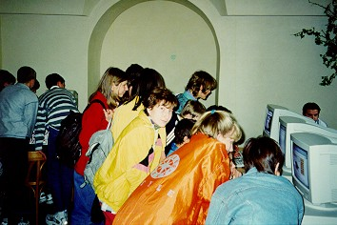
Zvyšovat informační gramotnost; věnovat pozornost počítačovému vybavení a personálnímu obsazení již na základních školách, vybudovat moderní síť veřejných knihoven, vytvářet programy pro všechny skupiny obyvatel.

Strategie:

B.1.3.1. Zmapovat vybavení ZŠ v mikroregionu výpočetní technikou.
Zodpovídá: ředitel ŠÚ
Termín: 12/2000
B.1.3.2. Poskytnout asistenční pomoc při dovybavení ZŠ výpočetní technikou.
Zodpovídá: vedoucí OŠ, obce
Termín: 08/2001
B.1.3.3. Vypracovat návrh na systém odměňování externích učitelů výpočetní techniky pro ZŠ (např. studentů pedagogické fakulty UP).
Zodpovídá: ředitel ŠÚ, OŠ
Termín: 04/2001
B.1.3.4. Zpracovat koncepci optimalizace sítě veřejných knihoven v městě a obcích
Zodpovídá: ředitel OK
Termín: 02/2001
B.1.3.5. Zpracovat ve spolupráci s krajskými orgány a poskytovateli vzdělávacích kurzů projekt „jazyková vybavenost a informační gramotnost pro všechny“.
Zodpovídá: ředitel ŠÚ, OŠ
Termín: 08/2002

Cíl B.1.4. Technická fakulta
Prověřit možnosti zřízení technické fakulty v Olomouci.

Strategie:

B.1.4.1. Vypracovat zadání studie – analýzy možností a podmínek zřízení technické fakulty v Olomouci – ve spolupráci s OHK, UP, RARSM a krajskými orgány.
Zodpovídá: rektor UP, OKR
Termín: 12/2000
B.1.4.2. Pořídit „studii proveditelnosti“ technické fakulty v Olomouci.
Zodpovídá: rektor UP, OKR
Termín: 06/2001
B.1.4.3. Ve spolupráci se subjekty ad B.1.4.1. (možno v rámci personální unie) vyhodnotit „studii proveditelnosti“ a dohodnout další postup.
Zodpovídá: rektor UP, OKR
Termín: 12/2001

Záměr B.2.: Rozšiřovat možnosti kulturního, sportovního a společenského vyžití obyvatel města a mikroregionu, posilovat rekreační zázemí města.

Důležitým atributem města, které je skutečným centrem regionu, je bezpochyby existence kapacitního a kvalitního rekreačního zázemí. Během analýzy SWOT bylo konstatováno, že počet zařízení pro volný čas je dostatečný, z hlediska rozpočtu poměrně náročný, ovšem jejich kapacita nevyhovuje rostoucímu zájmu. Zájmem je zvyšovat kvalitu života místních obyvatel a zároveň atraktivitu místa pro lidi, kteří se potenciálně mohou přistěhovat, pracovní skupina chápe tyto aktivity i v širším kontextu prevence kriminality mládeže (sociopatogenním jevům není věnován zvláštní záměr). Hovořilo se o cyklostezkách, informovanosti obyvatel o akcích, otevřených školních hřištích, projektu sportovního rekreačního centra v Neředíně atp.
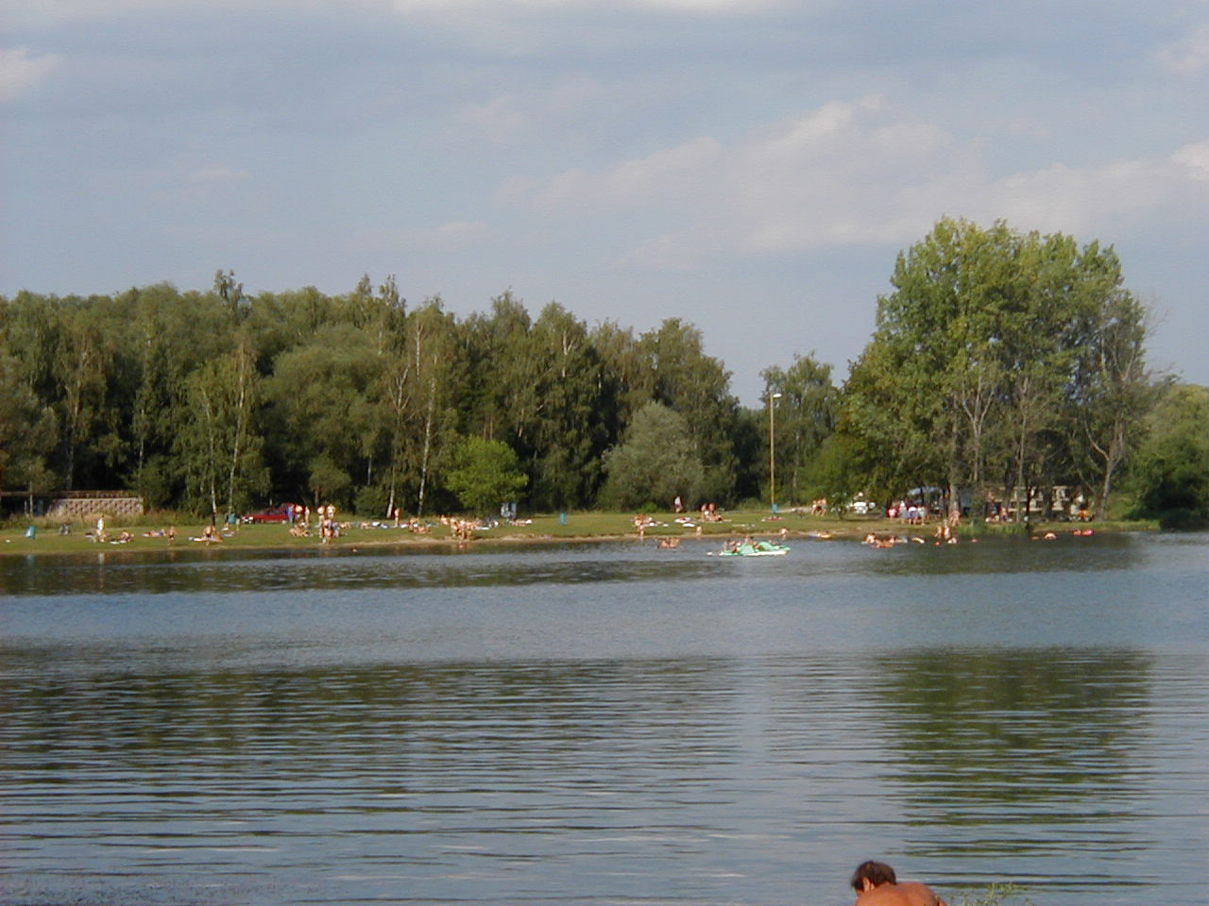

Cíl B.2.1. Autokemp
Realizovat projekt autokempu „Poděbrady“ v Horce.

Strategie:

B.2.1.1. Na základě studie autokempu zařadit jej jako investiční akci do rozpočtu města na rok 2001.
Zodpovídá: RmO
Termín: 12/2000

Cíl B.2.2. Pevnůstka
Zpracovat a uskutečnit projekt využití Korunní pevnůstky.

Strategie:

B.2.2.1. Zadat studii, vymezující podmínky pro vstup investora do projektu využití Korunní pevnůstky.
Zodpovídá: vedoucí OKR
Termín: 12/2000
B.2.2.2. Nalézt investora projektu využití Korunní pevnůstky.
Zodpovídá: vedoucí OKR
Termín: 12/2001

Cíl B.2.3. Alej na Svatý Kopeček
Obnovit část aleje na Svatý Kopeček mezi Chválkovicemi a Samotíškami včetně cyklostezky.

Strategie:

B.2.3.1. Realizovat studii na obnovu aleje.
Zodpovídá: vedoucí OKR
Termín: 12/2001
B.2.3.2. Pořídit studii na cyklostezku podél aleje.
Zodpovídá: vedoucí OKR
Termín: 12/2001
B.2.3.3. Realizovat studii cyklostezky podél aleje.
Zodpovídá: vedoucí OKR
Termín: 12/2002
Cíl B.2.4. Parky
Vytvářet rekreační zázemí v městských parcích (revitalizace parků, obnovení dětských hřišť).

Strategie:

B.2.4.1. Pořídit studii obnovy městských parků.
Zodpovídá: vedoucí OKR
Termín: Čechovy sady 12/2000
Smetanovy sady 12/2001
B.2.4.2. Pořídit studie dětských hřišť v parcích
Zodpovídá: vedoucí OKR
Termín: 12/2003
B.2.4.3. Postupně realizovat obnovu městských parků.
Zodpovídá: RmO
Termín: do 2005

Cíl B.2.5. Otevření sportovišť
Uskutečnit program otevření – zpřístupnění sportovišť a hřišť.

Strategie:

B.2.5.1. Zpracovat pravidla provozu školních hřišť v době mimo školního vyučování.
Zodpovídá: vedoucí OŠ
Termín: 12/2000

B.2.5.2. Postupně zapojovat školy do programu otevírání školních hřišť pro veřejnost.
Zodpovídá: vedoucí OŠ
Termín: od 05/2001

Záměr B.3. Zvýšit dostupnost bydlení v mikroregionu zejména pro mladé rodiny.
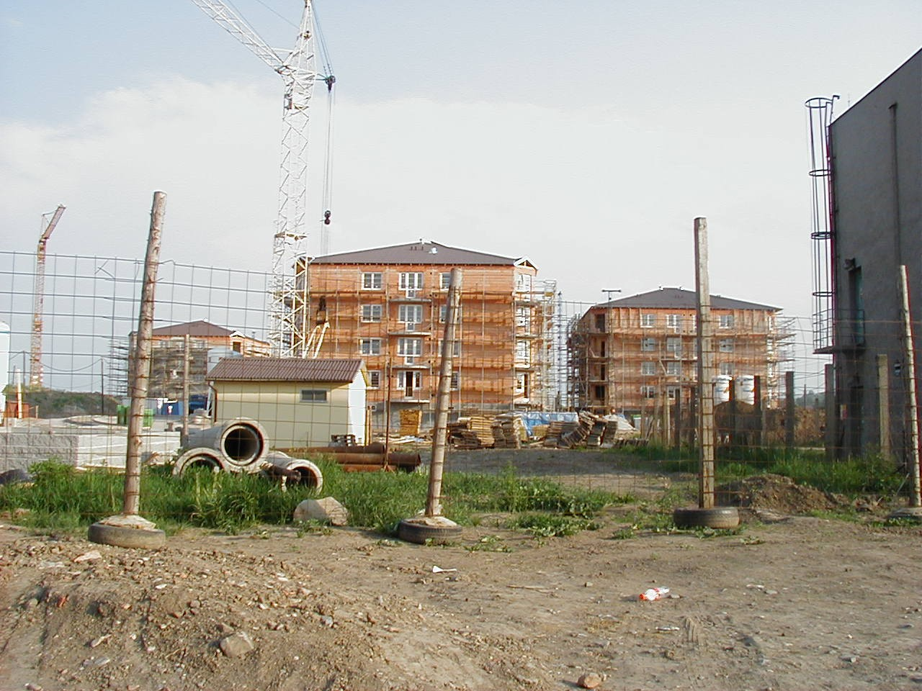
Otázka bydlení s tématem lidských zdrojů velmi úzce souvisí, jde ovšem o celospolečenský problém bez možnosti snadného řešení. Pracovní skupina se zabývala zónami pro bytovou výstavbu ve městě, určité možnosti spolupráce se nabízejí v rámci mikroregionu. V neposlední řadě je potřebné mít na paměti, že pokud má město v úmyslu přilákat nové vnější investory, musí mít i dostatečnou nabídku bydlení v celé škále jeho standardů. Od roku 1997 je úspěšně realizována Koncepce rozvoje bydlení.

Cíl B.3.1. Plochy pro bydlení
Vytvořit dostatek ploch pro bytovou výstavbu, aktualizovat územně plánovací dokumentaci v mikroregionu.

Strategie:

B.3.1.1. Připravit argumenty pro jednání o rozvojových záměrech v mikroregionu se ZPF (s využitím výsledků workshopu).
Zodpovídá: vedoucí OKR
Termín: 12/2000
B.3.1.2. Připravit seznam měst – oblastí s podobným problémem (konflikt záměrů samosprávy a ZPF).
Zodpovídá: vedoucí OKR
Termín: 12/2000

B.3.1.3. Vstoupit v jednání s městskými, okresními a krajskými reprezentanty ad B.3.1.2. s cílem koordinovat další postup.
Zodpovídá: náměstek primátora
Termín: 06/2001
B.3.1.4. Prověřit ÚPD v mikroregionu se zaměřením na plochy pro bydlení – nalézt případné rozpory.
Zodpovídá: vedoucí OKR, obce
Termín: 12/2001

Cíl B.3.2. Burza bydlení
Vytvořit mikroregionální burzu bydlení.

Strategie:

B.3.2.1. Dohodnout s obcemi a realitními kancelářemi v mikroregionu pravidla
a způsob provozování internetové mikroregionální burzy bydlení.
Zodpovídá: vedoucí OKR
Termín: 12/2000
B.3.2.2. Spustit zkušební provoz i-burzy bydlení.
Zodpovídá: provozovatel stránky
Termín: současně s novou stránkou

Cíl B.3.3. Regenerace sídlišť
Pokračovat v regeneraci bytového fondu a zlepšovat další faktory kvality bydlení.

Strategie:

B.3.3.1. Provádět projektovou přípravu pro objekty, zahrnuté do programu regenerace sídlišť.
Zodpovídá: vedoucí OKR
Termín: trvale
B.3.3.2. Provést kroky, potřebné k zahrnutí finančních nároků na potřebnou dokumentaci a na realizaci programu regenerace sídlišť v prioritních
územích do rozpočtu města.
Zodpovídá: RmO
Termín: průběžně při přípravě
rozpočtu

Záměr B.4.: Vytvářet podmínky pro život mezinárodní komunity.

V souvislosti se vstupem zahraničních investorů, integrací České republiky do euroatlantických struktur a vyšším zapojením českých subjektů mezinárodních kooperací se ve velkých městech objevuje stále více cizinců. Pro jejich dlouhodobý pobyt související s profesním posláním je nezbytné vytvořit organizační a rozvojové předpoklady v rámci systému školství jako zázemí pro rodiny manažerů. Zkušenosti ukazují, že zájem o zahraniční školy je značný i mezi domácím obyvatelstvem a není pochyb o přínosu podobného zařízení pro image města. Rovněž je potřebné nabídnout odpovídající "kvalitu života" těm, kdo o umístění strategických investic rozhodují a poté je realizují.
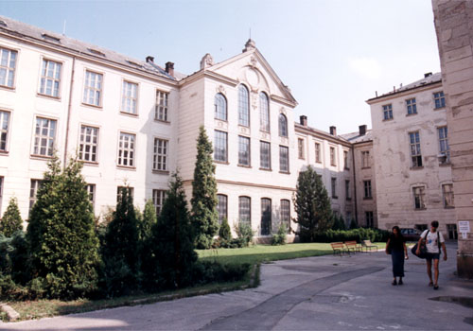

Cíl B.4.1. Bydlení
Připravit nabídku pozemků a objektů pro nadstandardní bydlení.

Strategie:

B.4.1.1. Ve spolupráci s obcemi mikroregionu připravit nabídku pozemků, vhodných pro výstavbu nadstandardního bydlení Zodpovídá: vedoucí OKR, obce
Termín: 03/2001
B.4.1.2. Ve spolupráci s obcemi mikroregionu a realitními kancelářemi zpracovat nabídku nadstandardních bytů a domů, připravených a) k pronájmu nebo
b) k rekonstrukci.
Zodpovídá: vedoucí OKR
Termín: 06/2001

Cíl B.4.2. Školství
Ve spolupráci s příslušnými institucemi připravit podmínky pro vzdělávání v cizím jazyce

Strategie:

B.4.2.1. Určit koordinátora na ŠÚ pro otázku vzdělávání v cizím jazyce.
Zodpovídá: ředitel ŠÚ
Termín: 11/2000
B.4.2.2. Zjistit podmínky zřízení statutu mezinárodní (základní, „high“, střední) školy v Olomouci.
Zodpovídá: koordinátor
Termín: 12/2000
B.4.2.3. Vypracovat zadání studie proveditelnosti na zřízení mezinárodní školy.
Zodpovídá: koordinátor
Termín: 02/2001
B.4.2.4. Pořídit studii proveditelnosti na zřízení mezinárodní školy.
Zodpovídá: vedoucí OŠ
Termín: 06/2001
Kritická oblast C HOSPODÁŘSKÝ RŮST A KONKURENCESCHOPNOST

Olomouc je dnes již vítaným a osvědčeným cílem zahraničních investic. Jak vyplynulo z průzkumu podnikatelského prostředí, olomoucké podniky plánují další významné investice a rozvoj ve městě samotném i mimo něj. Tyto pozitivní předpoklady se dosud příznivě neprojevily v poklesu míry nezaměstnanosti, která je stále vyšší než celostátní průměr. Vedle kvality pracovní síly a tradice průmyslové výroby je pro nové investory důležitým faktorem dostupnost budov a zainvestovaných pozemků, který se dotýká jak malých a středně velkých podniků (MSP), tak případných velkých investorů. Pokud má město k dispozici nabídku dobře umístěných připravených pozemků za rozumnou cenu, je to pro něj velká výhoda, pokud soutěží o nové investory, kterým není možné nabídnout zemědělskou půdu, byť v majetku města a na dohled od dálnice.

Globální cíl:

Podpora hospodářského růstu a konkurenceschopnosti založené na místní tradici a potenciálu pracovní síly.

Záměr C.1.: Vytvářet podmínky pro příliv přímých vnějších investic.

Slabou stránkou mikroregionu je absence připravené, velké strategické plochy průmyslového parku a nedostatečná koordinace možností v rámci řešeného území. Jedná se především o záměr vytvořit podmínky pro investice na „zelenou louku”, která však musí být provázena i snahou o využití opuštěných, nefunkčních průmyslových areálů. V podmínkách Olomoucka, kde podobné rozvojové záměry mohou narazit na omezení v podobě ochrany zemědělského půdního fondu, je potřeba věnovat se hledání rezerv ve stávajících areálech zvláště výrazná. Zmíněna byla související problematika sektoru strategických služeb. Mezi Holicemi a Vsiskem je v jednání průmyslová zóna cca 40-50 ha. Jednotná marketingová strategie zaměřená na atrakci domácích i zahraničních investorů může v mnohém vycházet ze zpracovaného strategického plánu. Konkrétními projekty mohou být: koordinovaná příprava propagačních materiálů, důraz na kvalitu internetové prezentace, účast na veletrzích nemovitostí apod.
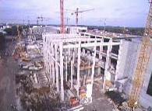

Cíl C.1.1. Rozvojové plochy
Koordinovat přípravu rozvojových ploch včetně promítnutí do ÚPD, hledat kompromisy ve vztahu k zemědělskému půdnímu fondu.

Strategie:

C.1.1.1. RARSM ve spolupráci s UmO, OkÚ a obcemi mikroregionu vytvoří katalog rozvojových ploch, který bude periodicky aktualizovat a publikovat.
Zodpovídá: ředitel RARSM
Termín: 03/2001
C.1.1.2. Město Olomouc provede nové kolo jednání o zahrnutí vhodných rozvojových ploch do ÚPD a poskytne v této věci pomoc také dalším obcím mikroregionu, které budou s městem koordinovat své záměry.
Zodpovídá: vedoucí OKR
Termín: 10/2001

Cíl C.1.2. Kontaktní centrum pro investory
Rozšířit aktivity Regionální agentury pro rozvoj Střední Moravy s důrazem na komplexní informační servis pro investory.

Strategie:

C.1.2.1. RARSM ve spolupráci s OdHR připraví návrh fungování Kontaktního centra.
Zodpovídá: ředitel RARSM
Termín: 12/2000
C.1.2.2. RARSM zajistí připomínkování návrhu a zahájí činnost Kontaktního centra.
Zodpovídá: ředitel RARSM
Termín: 04/2001

Cíl C.1.3. Zásoba pozemků
Vytvářet a trvale udržovat zásobu nejméně 30 ha pozemků pro případné investice pod kontrolou města (obcí mikroregionu).
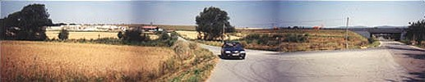
Strategie:

C.1.3.1. OKR vytipuje pozemky vhodné pro pořízení do majetku města pro budoucí nabídku investorům.
Zodpovídá: vedoucí OKR
Termín: 01/2001
C.1.3.2. RmO vybere pozemky se strategickým výhledem pro budoucí investice
a předloží návrh ZmO.
Zodpovídá: náměstek primátora
Termín: 04/2001
C.1.3.3. Město bude jednat s vlastníky pozemků v průmyslových zónách za účelem jejich scelování.
Zodpovídá: vedoucí OKR
Termín: 12/2001
C.1.3.4. KHR provede každý rok do konce března vyhodnocení plnění a přínosů tohoto cíle, které předloží RmO s návrhem na další postup.
Zodpovídá: předseda KHR
Termín: 03/2001, 2, 3 …

Cíl C.1.4. Rekonverze (revitalizace) brownfields
Postupovat v rekonverzi nefunkčních průmyslových areálů s využitím metodiky CzechInvestu.

Strategie:

C.1.4.1. OKR vytvoří přehled lokalit / areálů vhodných pro revitalizaci včetně identifikace vlastníků a základních problémů.
Zodpovídá: vedoucí OKR
Termín: 03/2001
C.1.4.2. OKR povede jednání s vlastníky o možnosti, formě a míře jejich zapojení do projektu a na základě výsledku stanoví seznam řešených lokalit / areálů.
Zodpovídá: vedoucí OKR
Termín: 09/2001
C.1.4.3. OKR zadá zpracování „pasportu brownfields“ v souladu s metodikou CzechInvestu a navrhne další postup.
Zodpovídá: vedoucí OKR
Termín: 12/2001

Cíl C.1.5. Financování programů ekonomického rozvoje
Vytvořit finanční nástroje na podporu programů / projektů stimulujících růst olomoucké ekonomiky.

Strategie:

C.1.5.1. Město Olomouc zřídí Fond hospodářského rozvoje, stanoví jeho zdroje
a pravidla pro čerpání prostředků fondu.
Zodpovídá: náměstek primátora
Termín: 12/2000
C.1.5.2. Vedení města seznámí představitele olomouckých bank se strategickým plánem a dalšími rozvojovými záměry a projedná možnosti zapojení bank
do jejich realizace.
Zodpovídá: primátor
Termín: 01/2001

Cíl C.1.6. Marketing investic
Vytvořit marketingovou strategii získávání investic.

Strategie:

C.1.6.1. OdHR ve spolupráci s KHR připraví zadání marketingové strategie a provede výběr zpracovatele.
Zodpovídá: vedoucí OdHR
Termín: 01/2001
C.1.6.2. KHR projedná zpracovanou MS, navrhne harmonogram realizace a způsob financování.
Zodpovídá: předseda KHR
Termín: 06/2001
C.1.6.3. OHR ve spolupráci s KHR navrhne obsah a frekvenci vydávání OECD a zadá jeho grafické zpracování.
Zodpovídá: vedoucí OdHR
Termín: 06/2001
C.1.6.4. První vydání a distribuce OECD.
Zodpovídá: vedoucí OdHR
Termín: 10/2001

Záměr C.2.: Podporovat transfer vědeckotechnického výzkumu do praxe.

Město a mikroregion mají zájem na udržení konkurenceschopnosti tradičních průmyslových odvětví jako potravinářství, chemie a strojírenství, ale také na zlepšování podmínek pro rozvoj nových podniků a oborů. V Olomouci působí řada vědeckých a výzkumných pracovišť, která představují zatím nedostatečně využívaný růstový potenciál. Nalezení konkrétních projektů vedoucích k lepšímu propojení místní (regionální) ekonomiky s výzkumnými / vývojovými kapacitami a vyššímu využívání jejich výstupů a progresivních technologií podnikatelským subjekty je ambicí tohoto záměru. Za dobrý základ je možné považovat aktivitu University Palackého při přípravě zřízení vědeckotechnického parku a avizovanou angažovanost hospodářské komory v tomto projektu.
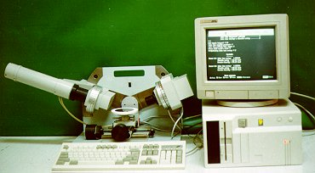

Cíl C.2.1. Vědeckotechnický park
Vybudovat Vědeckotechnický park na základě Inovačního centra – instituci umožňující kombinovat potenciál UP a podnikatelské sféry.

Strategie:

C.2.1.1. UP, UmO, OHK a RARSM vytvoří koordinační radu pro vytvoření VTP.
Zodpovídá: prorektor UP
Termín: 12/2000
C.2.1.2. Koordinační rada konkretizuje postup vytváření VTP, prověří možnosti podpory projektu svými institucemi i dalšími subjekty.
Zodpovídá: předseda KR
Termín: 01/2001
C.2.1.3. Vědeckotechnický park zahájí činnost.
Zodpovídá: prorektor UP
Termín: 07/2001

Cíl C.2.2. Spolupráce výzkumu a praxe
Zpracovat analýzu potenciálu vědeckovýzkumných subjektů a potřeb podniků na území mikroregionu včetně možností spolupráce.

Strategie:

C.2.2.1. UP vytvoří přehled vědeckých, výzkumných a vývojových kapacit ve městě
a regionu včetně zaměření a možností spolupráce s podnikatelskými subjekty.
Zodpovídá: prorektor UP
Termín: 12/2000-08-09
C.2.2.2. OHK seznámí podniky s přehledem (C.2.2.1.) a provede průzkum jejich potřeb /zájmu o spolupráci s vědeckovýzkumnými pracovišti.
Zodpovídá: ředitel OHK
Termín: 03/2001
C.2.2.3. Komise hospodářského rozvoje projedná výstupy předchozích kroků a navrhne RmO možné formy podpory projektů spolupráce výzkumu a praxe.
Zodpovídá: předseda KHR
Termín: 06/2001

Záměr C.3.: Vytvářet pro-podnikatelské prostředí.

Význam malých a středních podniků narůstá celosvětově a v tomto sektoru také vzniká nejvíce nových pracovních příležitostí. Obdobný proces probíhá v české ekonomice a MSP společně s podniky zahraničních investorů jsou schopny lépe se přizpůsobovat vývoji trhu a vytvářet pracovní místa. Podmínky pro zahájení podnikání se však vlivem celé řady okolností spíše zhoršují a s tím stoupá význam vytváření aktivního, pro-podnikatelského prostředí a podpory MSP při a po určitou dobu po založení, kdy jsou nejzranitelnější. Podle Průzkumu podnikatelského prostředí existuje poptávka po určité asistenční službě, nabízejí se možnosti spolupráce s Úřadem práce, Universitou, atd.
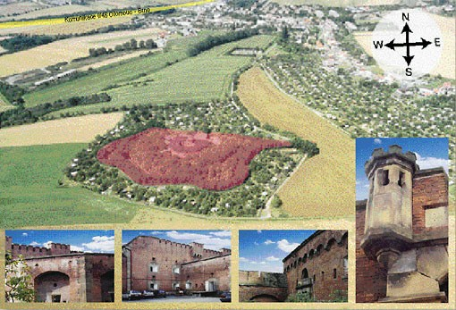

Cíl C.3.1. Inkubátor
Realizovat projekt Podnikatelského inkubátoru.

Strategie:

C.3.1.1. UmO, ÚP, OHK a RARSM vytvoří pracovní skupinu pro realizaci Podnikatelského inkubátoru, která definuje rozsah (vazba na CEPAC, asistenční služba), lokalizaci (vazba na VTP) a zaměření PI.
Zodpovídá: náměstek primátora
Termín: 12/2000
C.3.1.2. Pracovní skupina zajistí ověření proveditelnosti projektu.
Zodpovídá: předseda PS
Termín: 06/2001
C.3.1.3. Pracovní skupina vyhodnotí závěry studie proveditelnosti a navrhne postup realizace Podnikatelského inkubátoru.
Zodpovídá: předseda PS
Termín: 09/2001

Cíl C.3.2. Reklama do začátku
Program pomoci při uvedení značky na trh (vítání „novorozených“ firmiček, web, Olomoucké Ekonomické CD).

Strategie:

C.3.2.1. OdHR zmapuje možnosti a ve spolupráci KHR navrhne formy a pravidla pomoci začínajícím podnikatelům při uvádění značky na trh.
Zodpovídá: vedoucí OdHR
Termín: 04/2001
C.3.2.2. RmO projedná formy a pravidla (C.3.4.1.) a rozhodne o zahájení realizace
programu.
Zodpovídá: náměstek primátora
Termín: 06/2001

Záměr C.4.: Vytvořit funkční partnerství veřejného a soukromého sektoru.
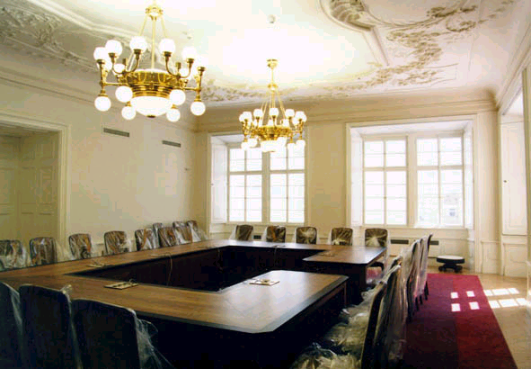
Tento záměr by mohl zastřešovat všechny kritické oblasti, v případě úspěchu strategického plánu jde o jeden z největších zisků celého procesu. Pracovní skupina bude teprve hledat projekty, zapadnout by neměla myšlenka vytváření podmínek pro příjem (před)strukturálních fondů, jinak řečeno potřeba naučit se připravovat projekty podle pravidel EU (pilotní projekt pro region Haná). Při Radě města pracuje Komise hospodářského rozvoje, ve které jsou zastoupeni představitelé olomouckých podniků a institucí.

Cíl C.4.1. Setkávání rady města s podniky
Založit tradici pravidelných tematických setkání městské rady s podnikateli.

Strategie:

C.4.1.1. OdHR společně s KHR každoročně připraví návrh termínů a témat setkání RmO s podnikateli.
Zodpovídá: předseda KHR
Termín: 03/2001, 2, 3 …
C.4.1.2. RmO schválí a realizuje program dle C.4.1.1.
Zodpovídá: primátor
Termín: 04/2001, 2, 3 …

Cíl C.4.2. Program návštěv podniků
Realizovat program pravidelných návštěv primátora a jeho náměstků v podnicích.

Strategie:

C.4.2.1. OHR společně s KHR každoročně připraví návrh termínů a témat návštěv primátora a náměstků v podnicích.
Zodpovídá: předseda KHR
Termín: 12/2000, 1, 2, 3 …
C.4.2.2. Primátor a náměstci budou podle témat a aktuálních potřeb navštěvovat olomoucké podniky.
Zodpovídá: primátor
Termín: 01/2001, 2, 3 …

Cíl C.4.3. Komunikace s MSP
Hledat a používat další způsoby komunikace veřejného sektoru s malými a středními podniky.

Strategie:

C.4.3.1. ÚmO bude v Radničním zpravodaji pravidelně publikovat informace a ankety pro MSP
Zodpovídá: redakce RZ
Termín: 03/2001, 2, 3 …
C.4.3.2. 1x ročně bude prováděn korespondenční průzkum podnikatelského prostředí zaměřený na problematiku MSP.
Zodpovídá: vedoucí OHR
Termín: 03/2001, 2, 3 …
C.4.3.3. Publikace aktuálních informací pro MSP na webu města Olomouce.
Zodpovídá: vedoucí informatiky
Termín: od 01/2001

Kritická oblast D VÝKONNÁ INFRASTRUKTURA A DOPRAVA

Ta část tématu doprava, která je považována za kritickou a tedy prioritní, se týká v první řadě vnitřní dopravy, využívání veřejné hromadné dopravy a dopravy v klidu. Trvalým problémem velkých českých měst, který patrně nikdy nebude vyřešen k úplně spokojenosti řidičů, je i stav a údržba místních komunikací a možnosti parkování ve městě, zejména v centru, nesmí se opomenout ani význam cyklistické a pěší dopravy ve městě. Automobilová doprava současně významně zatěžuje životní prostředí města, zejména imisemi do ovzduší a hlukem. Naopak vnější dopravní napojení Olomouce je s ohledem na jeho vnitrozemskou polohu vynikající a dá se očekávat, že dobudováním dálnice D 11 a rychlostní komunikace R 35 se ještě zlepší a vzroste význam města (jako jediného kromě Prahy) na křižovatce dvou klíčových vnitro- i mezistátních komunikací.

Současná a budoucí kapacita a stav infrastruktury ovlivňuje jak kvalitu života, tak investice do podniků vytvářející nová pracovní místa. V rámci mikroregionu jde spíše o problém, který více trápí menší obce a rozvojové oblasti, než vlastní město Olomouc. Jakkoli jsou otázky protipovodňové ochrany pro město a region významné a limitující v určitých oblastech další rozvoj, jejich řešení je v první řadě v kompetenci státní správy.

Globální cíl:

Zlepšování technické infrastruktury pro hospodářský rozvoj
i kvalitu života.

Záměr D.1. Zlepšovat napojení Olomouce na nadregionální systémy dálnic
a rychlostních komunikací včetně souvisejících staveb.
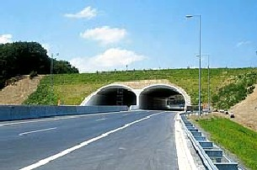
S ohledem na srovnatelná města v České republice je vnější dopravní napojení Olomouce spíše nadprůměrné. Zřetelným zájmem města je vytěsnění tranzitní dopravy s pomocí obchvatu. Kritickým úsekem je zejména západní část u Křelova, kterou je potřeba vyřešit ještě v tomto funkčním období samospráv. Záměr se týká i dalších dopravních cest, přičemž důležitým momentem je nedopustit, aby se dopravní infrastruktura stala limitujícím faktorem rozvoje.

Cíl D.1.1. Vyřešit sporné oblasti obchvatu Olomouce
Dosáhnout dohody v problémových oblastech stavby obchvatu Olomouce tak, aby výstavba západní časti obchvatu mohla plynule navázat na dokončení části východní.

Strategie:

D.1.1.1. Ve spolupráci s OkÚ a ŘSD připravit variantní možnosti technických a organizačních opatření, týkajících se obchvatu v jeho západní části a zahájit jednání vedoucí k dosažení dohody s obcí Křelov
Zodpovídá: primátor Olomouce
starostka Křelova
Termín: 12/2000
D.1.1.2. Po dosažení dohody jednat o urychlení výstavby západní části obchvatu. V případě potřeby zapojit do jednání orgány kraje.
Zodpovídá: primátor
Termín: 06/2001

Cíl D.1.2. Příprava důležitých staveb
Provádět důslednou přípravu (zejména projekční) důležitých silničních staveb.

Strategie:

D.1.2.1. Pracovní skupina sestavená RARSM, ŘSD, OkÚ a UmO sestaví seznam a návrh priority důležitých silničních staveb v regionu.
Zodpovídá: ředitel RARSM
Termín: 03/2001
D.1.2.2. Ve spolupráci s městy Olomouc, Šternberk a Přerov a s ŘSD připravit komplexní dokumentaci, potřebnou pro územní rozhodnutí ohledně
důležitých silničních staveb v území.
Zodpovídá: ředitel RARSM
Termín: 12/2002
D.1.2.3. RARSM bude monitorovat možnosti financování výstavby z vnějších
zdrojů a iniciovat postupnou realizaci staveb.
Zodpovídá: ředitel RARSM
Termín: od 01/2003

Cíl D.1.3. Strategické plánování dopravních investic
Koordinovaně a účelně plánovat dopravní investice ve městě s cílem sladit územně a časově rozptýlené aktivity – zabránit prostojům a nadbytečným nákladům.

Strategie:

D.1.3.1. Ve spolupráci s investory dopravních staveb vytvořit střednědobý plán dopravních staveb ve městě a staveb souvisejících.
Zodpovídá: náměstek
Termín: 06/2001
D.1.3.2. Koordinovat postup realizace dopravních investic ve městě s důrazem na udržení logických vazeb a využití změn intenzity vnitřní dopravy.
Zodpovídá: náměstek
Termín: od 06/2001

Záměr D.2. Účelně propojit městskou (hromadnou) dopravu s regionálním systémem,
podporovat ekologické způsoby dopravy.
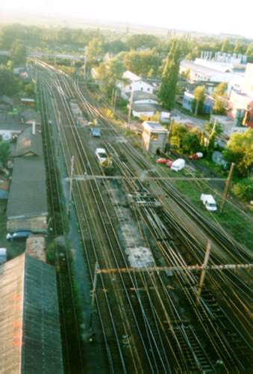
V prvním záměru jde o dopravní stavby, v tomto o organizaci, zajištění dopravy. Diskutována byla studie propojení dopravních systémů tří center Hané, ekonomické a ekologické aspekty dopravních médií, možnost využití stejného rozchodu kolejí vlaků a tramvají apod. Nelze současně opomenou udržitelný rozvoj individuální automobilové dopravy a související problematiku parkování. Možnosti rozvoje cyklistické dopravy jsou další dobrou možností pro Olomouc a okolí.

Cíl D.2.1. Rozšíření IDOSu
Rozšířit Integrovaný dopravní systém teritoriálně do dalších obcí mikroregionu Olomoucko a organizačně o další dopravce.

Strategie:

D.2.1.1. Zmapovat zájem a dohodnout s obcemi, které nejsou v IDOSu, podmínky jejich začlenění (na základě zónového tarifního uspořádání).
Zodpovídá: vedoucí OD
Termín: do 06/2001
D.2.1.2. Řešit problémy (zejména účetní), které brání zapojení ČD do IDOS.
Zodpovídá: vedoucí OD
Termín: 06/2001
D.2.1.3. Zmapovat zájem dalších dopravců o zapojení do provozu IDOSu.
Zodpovídá: vedoucí OD Termín: 06/2001
D.2.1.4. Postupné zapojování dalších obcí a dopravců.
Zodpovídá: vedoucí OD
Termín: od 07/2001

Cíl D.2.2. Integrovaná doprava olomoucké aglomerace
Vytvářet podmínky pro vznik regionálního integrovaného dopravního systému v prostoru Olomouc – Přerov – Prostějov.

Strategie:

D.2.2.1. Ve spolupráci s městy PR a PV a krajskými orgány pořídit studii regionálního integrovaného dopravního systému trojměstí.
Zodpovídá: ředitel RARSM
Termín: 12/2001
D.2.2.2. Definovat roli a stanovit koordinátora integrovaného dopravního systému.
Zodpovídá: ředitel RARSM
Termín: 12/2001
D.2.2.3. Zahájit realizaci integrovaného dopravního systému OC – PR – PV ve spolupráci se subjekty ad D.2.2.1.
Zodpovídá: ředitel RARSM
Termín: od 01/2002

Cíl D.2.3. Cyklostezky
Investovat do rozvoje cyklostezek každý rok 10 milionů Kč.

Strategie:

D.2.3.1. Připravit návrh finančního a časového harmonogramu rozvoje cyklistických stezek ve městě Olomouci a okolí.
Zodpovídá: vedoucí OKR
Termín: 12/2000
D.2.3.2. Provádět kroky, potřebné k zohlednění finančních nároků na výstavbu cyklostezek v rozpočtech města počínaje rokem 2001.
Zodpovídá: RmO
Termín: ….při schvalování rozpočtu
D.2.3.3. Zřídit fond pro rozvoj cyklostezek mikroregionu.
Zodpovídá: ředitel RARSM
Termín: 12/2001

Cíl D.2.4. Doprava v klidu
Rozvíjet systém statické dopravy.

Strategie:

D.2.4.1. Vytipovat nejvhodnější lokality určené ÚPD pro parkovací plochy.
Zodpovídá: vedoucí OKR
Termín: 12/2000
D.2.4.2. Vyřešit vazby a definovat podmínky a zahájit aktivní vyhledávání investora/ů pro výstavbu parkovacího centra/er.
Zodpovídá: vedoucí OKR
Termín: 12/2001

D.2.4.3. Připravit seznam ploch a objektů mimo centrum, vhodných pro případné umístění krajských a dalších institucí s cílem rozptýlení statické dopravy.
Zodpovídá: vedoucí OKR
Termín: 12/2001
D.2.4.4. Na základě ověřených možností snižovat parkovací kapacity v centru města
a rozšiřovat zóny placeného parkování.
Zodpovídá: vedoucí OD
Termín: 06/2001

Záměr D.3.: Trvale udržovat a rozvíjet technickou infrastrukturu města a mikro-regionu včetně schopnosti pružné reakce na rozvojové projekty.

Stav inženýrských sítí nepředstavuje pro město a mikroregion závažný handicap, zbývají dořešit dílčí úseky plynovodů, kanalizačních a vodovodních řádů. Důležitá je druhá část výroku, která reaguje na jiné části strategickém plánu (zejména budování průmyslových zón). V souvislosti s problematikou technické infrastruktury opět zazněla myšlenka „nedopustit, aby zůstal opomenut jediný dotační titul“. Velký důraz by měl být kladen na koncepční budování infrastruktury s ohledem na rozvojové záměry města a mikroregionu.

Cíl D.3.1. Program rozvoje technické infrastruktury
Ve spolupráci se správci sítí vypracovat střednědobý program rozvoje infrastruktury v mikroregionu se zaměřením na vytváření podmínek pro rozvojové aktivity.

Strategie:

D.3.1.1. Připravit návrh priorit, činností, jejich nositelů atd. – koncept programu rozvoje infrastruktury; tento projednat s obcemi mikroregionu a se správci technických sítí.
Zodpovídá: vedoucí OKR
Termín: 06/2001
D.3.1.2. Ve spolupráci s obcemi mikroregionu, správci sítí a krajskými orgány dopracovat Program rozvoje infrastruktury do finální podoby.
Zodpovídá: vedoucí OKR
Termín: 12/2001

Záměr D.4.: Zahájit proces vytváření informační infrastruktury města.

Rozvoj informačních technologií přinesl na jedné straně nejdynamičtěji rostoucí průmyslové odvětví, na straně druhé významně a rychle mění možnosti a podmínky podnikání v takřka všech ostatních oborech. Schopnost pozitivní reakce na probíhající vývoj a využití příležitostí, které rozvoj IT nabízí bez ohledu na existující determinace je jednou z největších výzev, kterým (národní, regionální, místní) ekonomiky v současné době čelí. Město Olomouc má poměrně dobrou výchozí pozici založenou na kapacitě místní university, působení progresivních firem a koncentraci potenciální uživatelů IT. První projekt „metropolitní sítě“ je rovněž ve stádiu příprav.


Cíl D.4.1. Koncepce rozvoje IT
Město definuje svůj přístup k rozvoje informační infrastruktury se zaměřením na Metropolitní datovou síť.

Strategie:

D.4.1.1. Vyhodnotit zkušenosti měst, kde se pracuje na podobných projektech se zaměřením na zvolené technické řešení, zapojené subjekty a pravidla fungování.
Zodpovídá: vedoucí MIS
Termín: 06/2001
D.4.1.2. Ve spolupráci s UP vypracovat definovat přístup samosprávy k rozvoji informační infrastruktury a včetně návrhu dalšího postupu.
Zodpovídá: RmO
Termín: 09/2001
Realizace strategického plánu

Mezi tvorbou strategického plánu a jeho realizací je zásadní rozdíl. Příprava strategického plánu je kreativním procesem, který vyžaduje zapojení co nejširšího okruhu občanů s potřebnými znalostmi a zkušenostmi a rozdílnými pohledy na budoucnost města. Na druhé straně zajištění realizace plánu je úkolem manažerským, který vyžaduje podrobný dohled nad aktivitami mnoha jednotlivců a soukromých i veřejných organizací. Pro tento úkol je třeba vybrat menší skupinu dobře organizovaných jednotlivců, kteří jsou odhodláni realizaci plánu prosadit a zajistit. Tato komise pro řízení realizace (KŘR) by měla mít takovou velikost, aby byla operativní a měly by v ní být zastoupeny všechny důležité osoby, které se podílejí na tvorbě strategického plánu jak z veřejného, tak soukromého sektoru. Obvykle se doporučuje, aby v Komisi pro řízení realizace (KŘR) byl zejména primátor města nebo jeho náměstek, předseda KSR a nejaktivnější členové KSR a pracovních skupin. Tato komise by měla jednak monitorovat realizaci tohoto Strategického plánu, jednak se zabývat strategiemi v dalších oblastech života města, které nebyly v rámci tohoto plánu řešeny jako kritické oblasti.

Proces strategického plánování vytvořil určité odhodlání mezi lidmi, kteří byli členy Komise, členy různých pracovních týmů, subkomisí a podskupin. Tento entusiasmus představuje velmi cenný zdroj a podpůrnou základnu pro realizaci strategického plánu. Mnozí z účastníků procesu si chtějí být jisti, že čas a úsilí, které investovali do tohoto projektu, budou odměněny pozitivními ekonomickými změnami, které přinese právě realizace strategického plánu.

Řízení realizace musí mít dvě složky - vedoucí (politickou), která bude představovat vůli po uskutečnění změn, bude přijímat rozhodnutí a ukládat úkoly, a výkonnou, která bude tyto úkoly plnit. Komisi pro strategický rozvoj navrhujeme následující postup:

Komise pro strategický rozvoj (primátor města) předloží plán Radě a Zastupitelstvu města Olomouce, které jej projednají. Přijetí plánu zastupitelstvem vyřeší otázku splnění cílů, které jsou v kompetenci a v silách města, a zároveň vyjádří vůli Olomouce spolupodílet se na plnění úkolů, které přesahují působnost samosprávy.

Rada schválí předání zodpovědnosti za řízení a kontrolu plnění plánu Komisi pro řízení realizace (KŘR), která bude zajišťovat výše uvedenou "politickou" složku řízení, bude provádět pravidelný dohled nad plněním jednotlivých akčních plánů a bude navrhovat opatření v případě, pokud se změní podmínky a některé cíle již nebudou aktuální či nebudou moci být splněny. V Olomouci převezme roli KŘR již existující Komise hospodářského rozvoje, která se zúčastnila formulace strategického plánu.

Jednotlivé úkoly plánu budou plněny pomocí běžných postupů a procedur úřadu města, přičemž rozhodující pro úspěch bude monitorování a koordinace těchto úkolů prováděná určeným odborem (oddělením) městského úřadu.

Komise pro řízení realizace by se měla scházet pravidelně, zpočátku minimálně jednou za měsíc, později čtvrtletně, aby reagovala na aktuální situaci. Měla by podávat cca dvakrát za rok zprávy o stavu realizace cílů plánu zastupitelstvu, aby bylo zajištěno, že všechny cíle budou splněny včas. Na svém prvním jednání by KSŘ měla přidělit odpovědnost (hlavní garanci) za monitorování jednotlivých cílů všech čtyř akčních plánů.

Specifickým rysem tohoto strategického plánu je jeho zaměření na město a mikroregion, tj., že město přizvalo k tvorbě strategického plánu, jehož těžištěm je Olomouc, zástupce obcí z bezprostředního okolí. Je to tedy kvalitativně zcela odlišná situace, než u subjektů zakládaných menšími obcemi (tzv. „venkovských mikroregionů“). Tento rozdíl by se měl promítnout i do realizační fáze. Schvalování plánu jako celku zastupitelstvy zapojených obcí není v dané situaci relevantní. Samosprávy obcí by měly z 56 cílů strategického plánu vybrat ty aktivity, které nejvíce odpovídají jejich potřebám a rozhodnout o způsobu a míře svého zapojení. Současně bude vhodné, aby (stejně jako v plánovacím procesu) byli vybraní zástupci těchto obcí zapojeni do řízení realizace, tj. přizváni k jednání Komise hospodářského rozvoje. Roli administrátora příslušných projektů by pak měla převzít RARSM.

Doporučuje se, aby se celá širší Komise pro strategický rozvoj znovu sešla zhruba za půl roku (tj. v březnu 2001) a prošla dosavadní postup realizace a odsouhlasila změny v plánu, které budou brát v úvahu změny v ekonomickém prostředí a nové hrozby a příležitosti, na které by se město mělo v té době zaměřit.

Doporučuje se, aby s plánem byla seznámena co možná nejširší veřejnost včetně vysvětlení, že bylo dosaženo konsensu představitelů veřejného a soukromého sektoru ve městě. Publikováním rozhodujících částí (záměry a cíle) v radničním zpravodaji, vytvořením internetové prezentace získá Strategický plán podporu a možnost participace dalších občanů, institucí a podniků Olomoucka.

Celkově je strategický plán rozvoje mikroregionu Olomoucko a města Olomouce živým dokumentem. Realizace musí být pečlivě sledována a plán musí být podle potřeby doplňován a upravován. Zodpovědností komise pro řízení realizace a všech občanů města, kteří se na plánu podíleli, bude zajistit, že záměry, cíle a strategie zůstanou důvěryhodné a relevantní - a že budou zrealizovány.

Porovnání s Regionálním operačním programem
pro region NUTS II Střední Morava

Jedním z důvodů tvorby strategického plánu pro Olomoucko byla příprava samospráv na příjem (před)strukturální pomoci Evropské unie, zejména na implementaci Regionálního operačního programu, který byl zpracován pro region NUTS II Střední Morava, tvořený územím Olomouckého a Zlínského kraje. Z tohoto pohledu je velmi důležité to, že strategické cíle města a mikroregionu a z nich vyplývající konkrétní projekty byly formulovány v souladu s programovacími principy používanými v zemích Evropské unie, tedy programování, partnerství a zejména s principem koncentrace na nejzásadnější kritické oblasti.

Regionální operační program byl vytvářen na stejných zásadách, jeho implementace však bude spočívat především ve finanční podpoře projektů naplňujících jeho priority. Pro město je tedy důležité, aby ty projekty, o jejichž kofinancování z (před)strukturálních fondů se bude ucházet, měly adekvátní Priority a Opatření v Regionálním operačním programu.

Porovnávání s ROP zajišťovali konzultanti po celou dobu procesu strategického plánování. Regionální operační program pro region NUTS II Střední Morava obsahuje priority „Tvorba a rozvoj podnikatelského prostředí“, „Rozvoj infrastruktury pro rozvoj a obsluhu regionu“, „Rozvoj a adaptace lidských zdrojů, rodina a společenská soudržnost“, „Péče o životní prostředí“ a „Rozvoj venkova a multifunkční zemědělství“, které do značné míry zahrnují tématiku řešenou kritickými oblastmi strategického plánu města a mikroregionu.

V následující tabulce uvádíme podrobnější porovnání Strategického plánu rozvoje města Olomouce a mikroregionu Olomoucko s Regionálním operačním programem pro region NUTS II Střední Morava:

Záměr strategického plánu | Adekvátní opatření ROP
A.1. – Aktivně vytvářet pozitivní obraz města a mikroregionu navenek koordinovat aktivity subjektů, které ovlivňují vnější vztahy | 1.3. – Mezinárodní spolupráce a integrace  1.4. – Rozvoj cestovního a turistického ruchu
A.2. – Cíleně využívat a zvyšovat atraktivitu města a mikroregionu pro návštěvníky a turisty | 1.4. – Rozvoj cestovního a turistického ruchu  3.3. – Kultura a tradice
A.3.– Obnovit (regenerovat) historické centrum města | 1.2. – Rozvoj malých a středních podniků  3.3. – Kultura a tradice
A.4 – Rozvíjet spolupráci Olomouce se sousedními obcemi | 1.4. – Rozvoj cestovního a turistického ruchu  5.3. – Rozvoj venkovské infrastruktury
B.1 – Trvale zajišťovat, aby pracovní síly disponovaly vzděláním a dovednostmi potřebnými k uspokojení poptávky zaměstnavatelů a investorů | 3.1. – Řešení problémů zaměstnanosti  a flexibility lidských zdrojů
B.2 – Rozšiřovat možnosti kulturního, sportovního a společenského vyžití obyvatel města a mikroregionu, posilovat rekreační zázemí města | 1.4. – Rozvoj cestovního a turistického ruchu  3.3. – Kultura a tradice
B.3 – Zvýšit dostupnost bydlení v mikroregionu zejména pro mladé rodiny | Není řešeno v rámci ROP
B.4 – Vytvářet podmínky pro život mezinárodní komunity | 1.3. – Mezinárodní spolupráce a integrace
C.1 – Vytvářet podmínky pro příliv přímých vnějších investic | 2.2. – Podpora rozvoje technické  infrastruktury
C.2 – Podporovat transfer vědecko-technického výzkumu do praxe | 1.1. – Inovace, vývoj, výzkum
C.3 – Vytvářet pro-podnikatelské prostředí | 1.2. – Rozvoj malých a středních podniků
C.4 – Vytvořit funkční partnerství veřejného a soukromého sektoru | Není řešeno v rámci ROP
D.1 – Zlepšovat napojení Olomouce na nadregionální systémy dálnic a rychlostních komunikací včetně souvisejících staveb | 2.1. – Dopravní zpřístupnění regionu a jeho  prostupnost
D.2 – Účelně propojit městskou (hromadnou) dopravu s regionálním systémem, podporovat ekologické způsoby dopravy | 2.1. – Dopravní zpřístupnění regionu a jeho  prostupnost
D.3 – Trvale udržovat a rozvíjet technickou infrastrukturu města a mikroregionu včetně schopnosti pružné reakce na rozvojové projekty | 2.2. – Podpora rozvoje technické  infrastruktury  5.3. – Rozvoj venkovské infrastruktury
D.4 – Zahájit proces vytváření informační infrastruktury města | 2.2. – Podpora rozvoje technické  infrastruktury

Obecně je na základě provedeného porovnání možné konstatovat, že velká většina projektů ze Strategického plánu města Olomouce a mikroregionu Olomoucko je financovatelná v rámci ROP (případně SOP) s podporou Evropské Unie.
Použité zkratky

- AK Agrární komora
- ČD České dráhy
- ČLK Česká lékařská komora
- ČT Česká televize
- ČOI Česká obchodní inspekce
- EU Evropská unie
- IDOS Integrovaný dopravní systém
- IT Informační technologie
- KHR Komise hospodářského rozvoje
- KT kontrolní termín
- MHD Městská hromadná doprava
- MIS Městský informační systém
- MPR Městská památková rezervace
- MSP Malé a střední podniky
- NUTS Nomenklaturní jednotka teritoriální statistiky
- OC Olomouc
- OD Odbor dopravy
- OECD Olomoucké ekonomické CD (kompaktní disk)
- OdAPP Oddělení architektury a péče o památky
- OdCR Oddělení cestovního ruchu
- OdHR Oddělení hospodářského rozvoje
- OdIKTS Oddělení informační, kulturní a turistické středisko města OC
- OHK Okresní hospodářská komora
- OI Odbor investic
- OK Okresní knihovna
- OKR Odbor koncepce a rozvoje
- OŠ Odbor školství
- OVVI Odbor vnějších vztahů a informací
- PI Podnikatelský inkubátor
- PSDI pracovní skupina pro dopravní investice
- PR Přerov
- PRMPR Program regenerace městské památkové rezervace
- PSRM Partnerství samospráv pro rozvoj mikroregionu
- PÚ Památkový ústav
- PV Prostějov
- RARSM Regionální agentura pro rozvoj Střední Moravy
- RmO Rada města Olomouce
- ROP Regionální operační program
- RZ Radniční zpravodaj
- ŘSD Ředitelství silnic a dálnic
- SDF Správa domovního fondu
- SOP Sektorový operační program
- SPMMV Společnost přátel malého města a vesnice
- ŠÚ Školský úřad
- UmO Úřad města Olomouce
- UP Univerzita Palackého
- ÚP Úřad práce
- ÚPD územně plánovací dokumentace
- VTP Vědeckotechnický park
- ZmO Zastupitelstvo města Olomouce
- ZPF Zemědělský půdní fond
- ZŠ Základní škola
Komise pro strategický rozvoj
Jméno | Funkce | Instituce
Ing. Milan Válek | ředitel, předseda KSR | GEMO s.r.o.
Ing. Jan Březina | přednosta | Okresní úřad Olomouc
Ing. Alois Janů | vedoucí RRR | Okresní úřad Olomouc
Ing. Stanislav Večeřa | ředitel | Okresní agrární komora
pplk. Vladimír Kubisa | správce posádky Olomouc | Velitelství pozemních sil
Ing. Marie Svobodová |  | Regionální informační centrum  při Okresní knihovně
Mgr. František Hanáček | děkan | Arcibiskupství olomoucké
Ing. Jaroslav Havelka | ředitel | Okresní hospodářská komora
Ing. František Kaštyl | ředitel RARSM | Regionální agentura pro rozvoj  střední Moravy
Mgr. Jana Čuhlová | vedoucí odboru trhu práce | Úřad práce Olomouc
Doc. RNDr. Miroslav  Mašláň, CSc. | prorektor UP | Univerzita Palackého -  Přírodovědecká fakulta
MUDr. Jaroslav Vomáčka | člen ZmO | Poslanecký klub ZmO
Ing. Pavel Horák | náměstek primátora | Poslanecký klub ZmO
PaedDr. Miroslav Pilát | náměstek primátora | Poslanecký klub ZmO
Ing. Miroslav Kořenek | člen ZmO | Poslanecký klub ODS
RSDr. Alexandr Černý | člen ZmO | Poslanecký klub KSČM
Ing. Jindřich Filip | personální ředitel | Nestlé Čokoládovny a.s. OZ  ZORA
Ing. Jiří Gavenda | generální ředitel | OLMA a.s.
Ing. Antonín Michal | generální ředitel | ISH a.s.
Ing. Jaroslav Hladík | ředitel | M.L.S. Holice s.r.o. Group  Leroy Somer
Ing. Tomáš Endl | generální ředitel | Moravské železárny a.s.
Ing. Milan Slezák | ředitel | RAF ARMATURY s.r.o.
Ing. Manfred Scholz | ředitel | SIWE a.s.
Jméno | Funkce | Instituce
Ing. Jana Česalová | jednatelka | Sucker-Müller-Hacoba s.r.o.
Ing. Zdeněk Mašek | generální ředitel | FARMAK a.s.
Otomar Zatloukal | ředitel | MAFRA
Ing. Martin Tesařík | primátor | Město Olomouc
Ing. Jiří Ratajský | obchodní ředitel | MERA a.s.
RNDr. Josef Tesařík | ředitel | TESCO
Ing. Pavel Odstrčil | ředitel | Tourist centrum s.r.o.
Ing. Jana Zimová | vedoucí odboru koncepce  a rozvoje | ÚmO
Ing. Jiří Doležel | vedoucí oddělení  hospodářského rozvoje | ÚmO
Ing. Jaromír Czmero | náměstek primátora | ÚmO
Ing. Jan Látal | náměstek primátora | ÚmO
Bc. Jan Večeř | tajemník | ÚmO
Ing. Jiří Petřek | starosta | Obecní úřad Bohuňovice
Petr Navrátil | starosta | Obecní úřad Velký Týnec
Otakar Hlaváč | starosta | Obecní úřad Grygov
Ing. Jan Ulrich | starosta | Obecní úřad Bystrovany
Mgr. Zdeněk Lakomý | starosta | Obecní úřad Velká Bystřice
PhDr. Marta Turečková | starostka | Obecní úřad Bystročice
Ing. Anna Procházková | starostka | Obecní úřad Křelov-Břuchotín
Ing. Karel Stojan | ředitel | Ministerstvo zemědělství ČR  územní odbor
Ing. Josef Švejda | přednosta | Ministerstvo životního prostředí  ČR - územní odbor
Ing. Pavel Gremlica | vedoucí | Ministerstvo pro místní rozvoj  ČR - regionální pracoviště pro  olomouckou oblast
Ing. Pavel Sekanina | ředitel | Školský úřad Olomouc
Jméno | Funkce | Instituce
Ing. Ivo Machar |  | Správa CHKO Litovelské  Pomoraví
Ing. Jaroslav Fryblík | předseda | ZD Horka nad Moravou
Ing. Tomáš Kvapil | poslanec PSP ČR | Poslanecká kancelář KDU-ČSL
Ing. Pavel Hönig | poslanec PSP ČR | Poslanecká kancelář ČSSD
Miloš Korhoň |  | Olomouc 21
Ing. Ladislav Janeček |  | Svaz podnikatelů ve stavebnictví
Ing. Odon Hájíček | předseda představenstva | Okresní hospodářská komora
Ing. Miroslav Pauch |  | Úřad města Olomouce – OKR
Ing. Jiří Polášek | ředitel | Český statistický úřad  Kraj.reprezentace Olomouc
Ing. Jitka Brabcová |  | Úřad města Olomouce – OKR

Pracovní skupina pro Olomouc – centrum regionu

Stojan Karel, Ing. – předseda pracovní skupiny
Procházková Anna, Ing | Horák Pavel, Ing. | Müller Zbyněk, Ing.
Brabcová Jitka, Ing. | Janů Alois, Ing.arch. | Navrátil Petr
Doležel Jiří, Ing. | Just Milan, PhDr. | Odstrčil Pavel, Ing.
Gremlica Pavel, Ing. | Kubešová Irena, Mgr. | Ulrich Jan, Ing.
Hájíček Odon, Ing. | Kubisa Vladimír, pplk. | Zimová Jana, Ing.
Havelka Jaroslav, Ing. | Lakomý Zdeněk, Mgr. | Žaláková Ludmila, Ing.

Pracovní skupina pro Lidské zdroje

Čuhlová Jana, Mgr. – předsedkyně pracovní skupiny
Brabcová Jitka, Ing. | Korhoň Miloš | Pauch Miroslav,Ing.
Česalová Jana, Ing. | Filip Jindřich, Ing. | Petřek Jiří, Ing.
Doležel Jiří, Ing. | Svobodová Marie | Pilát Miroslav, PaedDr.
Hala Vojtěch | Maňáková Lea, Mgr. | Polášek Jiří, Ing.
Havelka Jaroslav, Ing. | Marek Libor, PaedDr. | Sekanina Pavel, Ing.
Horák Pavel, Ing.. | Mašláň Miroslav, RNDr. | Sokolíčková Marie, PhDr.
Just Milan, PhDr. | Navrátil Petr | Turečková Marta, PhDr.

Pracovní skupina pro Hospodářský růst a konkurenceschopnost

Válek Milan, Ing. – předseda pracovní skupiny
Brabcová Jitka, Ing. | Horák Pavel, Ing.. | Odstrčil Pavel, Ing.
Čuhlová Jana, Mgr. | Janeček Ladislav, Ing. | Slezák Milan, Ing.
Doležel Jiří, Ing. | Mašek Zdeněk, Ing. | Stojan Karel, Ing.
Havelka Jaroslav, Ing. | Mašláň Miroslav, RNDr. | Tesařík Josef, RNDr.
Hladík Jaroslav, Ing. | Michal Antonín, Ing. | Večeřa Stanislav, Ing.

Pracovní skupina pro Dopravu a výkonnou infrastrukturu

Pauch Miroslav, Ing. – předseda pracovní skupiny
Czmero Jaromír, Ing. | Látal Jan, Ing. | Kaštyl František, Ing.
Dosoudil Radek, Ing. | Látal Lubomír, Ing. | Soural Jiří
Gremlica Pavel, Ing. | Mátlová Jitka, Ing. | Urbaník Jiří, Ing.
Horák Pavel, Ing. | Menšík Vladimír, Ing. | Vlček Miloslav
Janů Alois, Ing.arch. | Pachta Vít, Ing. | Zimová Jana, Ing.
Kořenek Miroslav, Ing. | Procházková Anna, Ing. | Bureš Miroslav

